Bakalářská práce

Využití AI při návrhu a optimalizaci UI

Zadání bakalářské práce

Využití AI při návrhu a optimalizaci UI
Jméno a příjmení: | Matěj Paclt
Osobní číslo: | M21000130
Studijní program: | Informační Technologie
Studijní obor (specializace): | Aplikovaná Informatika
Zadávající katedra: | MTI - Ústav mechatroniky a technické informatiky
Akademický rok: | 2023/2024
Zásady pro vypracování:
- Seznamte se s tématy velkých jazykových modelů, transformerů, neuronových sítí a principy návrhu grafických rozhraní.
- Nastudujte současný stav vývoje vybraných nástrojů souhrnně označovaných jako AI, jako jsou například: ChatGPT, Google Bard, Microsoft Azure chatbot, HuggingChat, GitHub Copilot a další.
- Připravte detailní porovnání výhod a nevýhod výše zmíněných technologií při návrhu a také optimalizace existujícího uživatelského rozhraní.
- Porovnejte jednotlivé nástroje, navrhněte optimální postup při návrhu a optimalizaci UI.
- Porovnejte návrh UI s použitím AI a bez jejich využití, vyzdvihněte výhody a nevýhody těchto technologií.

Rozsah grafických prací: | Dle potřeby dokumentace
Rozsah pracovní zprávy: | 30–40 stran
Forma zpracování práce: | Tištěná/elektronická
Jazyk práce: | Čeština
Seznam odborné literatury:
- PAN, Chao. Deep learning fundamentals: an introduction for beginners. [Wilmington, Delaware]: AI Sciences, 2018. ISBN 978-1-7212-3088-4.
- SHNEIDERMAN, Ben. Human-centered AI. Oxford: Oxford University Press, [2022]. ISBN 978-0-19-284529-0.
- PAVLÍČEK, Antonín a SYROVÁTKOVÁ, Jana. Základy moderní informatiky. [Průhonice]: Professional Publishing, 2022. ISBN 978-80-88260-59-2
- KOUCKÁ, Michaela. UX jako pokročilá strategie při tvorbě webu: UX as an advanced strategy in web design. Diplomové práce, vedoucí Jan Skrbek. Liberec: Technická univerzita v Liberci.

Vedoucí práce: | Ing. Roman Špánek, Ph.D.
 | MTI - Ústav mechatroniky a technické informatiky
Datum zadání práce: | 2023
Předpokládaný termín odevzdání: | 14. 5. 2024

Prohlášení

Prohlašuji, že svou bakalářskou práci jsem vypracoval/a samostatně jako původní dílo s použitím uvedené literatury a na základě konzultací s vedoucím mé bakalářské práce a konzultantem.
Jsem si vědom/a toho, že na mou bakalářskou práci se plně vztahuje zákon č. 121/2000 Sb., o právu autorském, zejména § 60 – školní dílo.
Beru na vědomí, že Technická univerzita v Liberci nezasahuje do mých autorských práv užitím mé bakalářské práce pro vnitřní potřebu Technické univerzity v Liberci.
Užiji-li bakalářskou práci nebo poskytnu-li licenci k jejímu využití, jsem si vědom/a povinnosti informovat o této skutečnosti Technickou univerzitu v Liberci; v tomto případě má Technická univerzita v Liberci právo ode mne požadovat úhradu nákladů, které vynaložila na vytvoření díla, až do jejich skutečné výše.
Současně čestně prohlašuji, že text elektronické podoby práce vložený do IS STAG se shoduje s textem tištěné podoby práce.
Beru na vědomí, že má bakalářská práce bude zveřejněna Technickou univerzitou v Liberci v souladu s § 47b zákona č. 111/1998 Sb., o vysokých školách a o změně a doplnění dalších zákonů (zákon o vysokých školách), ve znění pozdějších předpisů.
Jsem si vědom/a následků, které podle zákona o vysokých školách mohou vyplývat z porušení tohoto prohlášení.

17.4.2024 | Matěj Paclt

Využití AI při návrhu a optimalizaci UI Abstrakt

Abstrakt
Bakalářská práce pojednává o nástrojích souhrnně nazývaných jako AI neboli umělá inteligence a jejich využití při tvorbě a optimalizaci uživatelského rozhraní. Práce se zaměřuje na porovnání nástrojů jako jsou generativní jazykové modely, programy pro tvorbu uživatelského rozhraní s využitím AI nebo obrazové generátory. Práce je provedena pomocí návrhu tří skupin uživatelských rozhraní v několika variantách za pomoci široké škály jednotlivých AI nástrojů nebo jejich kombinací za účelem nalezení nejideálnější kombinace nástrojů z hlediska časové úspory, jednoduchosti a intuitivnosti užití metody a přívětivosti a funkčnosti finálního designu. Výsledné porovnání metod návrhu ukázalo, že mezi nejlepší jednotlivé nástroje patří Uizard, Github Copilot nebo vybrané Figma pluginy. Většina ostatních nástrojů a postupů při správném použití práci také urychluje.
Klíčová slova
UI, uživatelské rozhraní, umělá inteligence, uživatelský prožitek

Use of AI in UI design and optimization

Abstract
The bachelor thesis deals with the tools collectively called AI or artificial intelligence and their use in the creation and optimization of user interfaces. The thesis focuses on the comparison of tools such as generative language models, AI-based user interface programs and image generators. The work is carried out by designing three groups of user interface designs in several variations using a wide range of individual AI tools or their combinations, in order to find the most ideal combination of tools in terms of time saving, simplicity and the method intuitiveness and friendliness and functionality of the final design. The resulting comparison of design methods showed that the best single tools include Uizard, Github Copilot or selected Figma plugins. Most of the other tools and techniques also accelerate the work when used correctly.
Keywords
UI, user interface, artificial inteligence, user experience
Obsah
Úvod 11
1 Uživatelské rozhraní a uživatelský prožitek 12
1.1 Myšlenka UI 12
1.2 Myšlenka UX 13
1.3 UI a UX v dnešní době a jejich nástroje 13
1.3.1 Figma 14
1.3.2 Adobe a Sketch 14
2 Umělá inteligence, strojové učení a hloubkové učení 16
2.1 Historie a vývoj hloubkového učení 16
2.2 Matematický základ hloubkového učení 17
2.2.1 Perceptrony 17
2.2.2 Aktivační funkce 17
2.2.3 Dopředná neuronová síť 19
2.3 Základní principy strojového učení 20
2.3.1 Modely strojového učení 20
2.3.2 Práce se strojovým učením 22
2.3.3 Předzpracování dat 22
3 UX/UI AI nástroje 23
3.1 Současné využití AI v průmyslu 23
3.2 Jazykové modely 25
3.2.1 ChatGPT 25
3.2.2 Microsoft Copilot 25
3.2.3 Google Gemini 26
3.2.4 Github Copilot 27
3.3 UI/UX nástroje s umělou inteligencí 27
3.3.1 Ando 27
3.3.2 Magician 27
3.3.3 Musho 27
3.3.4 Uizard 27
3.3.5 Fronty 28
3.4 Obrazové AI generátory 28
3.4.1 Midjourney 28
4 Tvorba uživatelského rozhraní 29
4.1 Představení experimentu 29
4.2 Bez pomoci AI nástrojů 30
4.2.1 Webové noviny a HTML/CSS 30
4.2.2 Módní e-shop a Figma 31
4.2.3 Lifestylová aplikace a Figma 32
4.3 S pomocí jazykových modelů 33
4.3.1 Webové noviny a ChatGPT 33
4.3.2 Módní e-shop a Microsoft Copilot 35
4.3.3 Lifestylová aplikace a Google Gemini 36
4.4 S pomocí UI nástrojů s umělou inteligencí 38
4.4.1 Webové noviny a Uizard Wireframe Scanner 38
4.4.2 Módní e-shop a Musho + Ando + Magician 40
4.4.3 Lifestylová aplikace a Uizard Autodesigner 41
4.5 Kombinací různých nástrojů 43
4.5.1 Webové noviny a Midjourney + ChatGPT + Uizard 43
4.5.2 Módní e-shop a Fronty + Midjourney 45
4.5.3 Lifestylová aplikace a Midjourney + Github Copilot + Magician 46
4.6 Optimalizace UI 48
4.6.1 Webové noviny a optimalizace pomocí Uizard 48
4.6.2 Módní e-shop a optimalizace pomocí Locofy a Github Copilot 49
4.6.3 Lifestylová aplikace a optimalizace pomocí Anima 50
5 Závěrečné porovnání všech metod 51
Závěr 52
Použitá literatura 53

Seznam obrázků
Obrázek 1: Dvouvrstvá dopředná neuronová síť 20
Obrázek 2: Schéma funkcionality modelu Prometheus 26
Obrázek 3: Schéma experimentu 29
Obrázek 4: Manuálně tvořený zpravodajský web v HTML/CSS 30
Obrázek 5: Manuálně tvořený módní e-shop ve Figma 31
Obrázek 6: Manuálně tvořená lifestylová aplikace ve Figma 32
Obrázek 7: Zpravodajský web vytvořený s pomocí ChatGPT 33
Obrázek 8: Ukázka konverzace s ChatGPT 34
Obrázek 9: Módní e-shop tvořený s pomocí Microsoft Copilot 35
Obrázek 10: Lifestylová aplikace tvořená s pomocí Google Gemini 36
Obrázek 11: Příklad dobré a špatné odpovědi na dotaz od Google Gemini 37
Obrázek 12: Ukázka wireframu v Uizardu (vlevo) a náčrtu wireframu na papíře (vpravo) 38
Obrázek 13: Vygenerovaná stránka z náčrtu wireframu 39
Obrázek 14: Zpravodajský web vytvořený s pomocí Uizard Wireframe Scanneru 40
Obrázek 15: Módní e-shop vytvořený s pomocí Figma pluginů s umělou inteligencí 41
Obrázek 16: Lifestylová aplikace vytvořená s pomocí Uizard Autodesigner 42
Obrázek 17: Vygenerovaný obrázek webových novin v Midjourney 43
Obrázek 18: Web po úpravě v Uizard, vyčištění od artefaktů a nahrazení textů pomocí ChatGPT 44
Obrázek 19: Design vytvořený ve Fronty z obrázku z Midjourney 45
Obrázek 20: Návrh designu vytvořený pomocí Midjourney 46
Obrázek 21: Úspešná predikce kódu Github Copilotem 47
Obrázek 22: Výsledný design vytvořený pomocí Midjourney, Github Copilot a Magician 48
Obrázek 23: Porovnání mezi původním a optimalizovaným designem 49

Seznam grafů
Graf 1: Vývoj podílu UX nástrojů na trhu mezi lety 2017-2023 15
Graf 2: Schéma perceptronu 18
Graf 3: Sigmoida 19
Graf 4: Hyperbolická tangenta 19
Graf 5: Rektifikovaná lineární aktivační funkce 20
Graf 6: Použití umělé inteligence v běžné práci respondentů 24
Graf 7: Typ nejčastěji užívané umělé inteligence mezi respondenty 24
Graf 8: Důvěra respondentů v umělou inteligenci 25
Graf 9: Použití umělé inteligence v různých odvětvích 25
Seznam tabulek
Tabulka 1: Porovnání jednotlivých návrhových metod 48

Seznam zkratek
UI (User Interface) – Rozhraní, které umožňuje interakci mezi uživatelem a počítačovým systémem.
UX (User Experience) – Celkový dojem a interakce uživatele s produktem nebo službou.
AI (Artificial Intelligence) – Umělá inteligence, která umožňuje počítačům simulovat lidské chování a rozhodování.
GPT (Generative Pre-trained Transformer) – Model strojového učení vyvinutý společností OpenAI, schopný generovat lidskě znějící text.
XD (Adobe Experience Design) – Grafický nástroj od společnosti Adobe pro návrh uživatelského rozhraní a interakce.
ReLU (Rectified Linear Unit) – Aktivační funkce používaná v neuronových sítích, která zajišťuje nelineární transformaci vstupních dat.
NLP (Natural Language Processing) – Větev umělé inteligence, která se zabývá porozuměním, interpretací a generováním lidského jazyka.
HTML (Hypertext Markup Language) – Značkovací jazyk používaný pro tvorbu webových stránek a jejich strukturu.
CSS (Cascading Style Sheets) – Jazyk používaný pro definování vzhledu a formátování webových stránek a dokumentů v HTML.

Úvod
Vývoj uživatelského rozhraní (UI) se stává stále složitějším a náročnějším procesem. S narůstající náročností požadavků uživatelů a rychlým tempem technologického pokroku se designéři a vývojáři ocitají před výzvou zajistit, aby jejich UI bylo intuitivní, atraktivní a efektivní.
V této práci se zaměříme na průzkum jednotlivých nástrojů využívajících umělou inteligenci (AI) a budeme díky nim navrhovat a optimalizovat uživatelské rozhraní. Práce se bude zabývat různými typy AI nástrojů a to jak jazykovými modely jako je ChatGPT nebo Microsoft Copilot, tak i nástroji určenými přímo pro tvorbu uživatelských rozhraní jako jsou některé AI pluginy v široce rozšířeném softwaru Figma.
Tato práce si klade za cíl prozkoumat různé metody a techniky využití AI při návrhu a optimalizaci uživatelského rozhraní a zjistit zda-li nabízí časovou úsporu a zlepšení kvality vývojového procesu a zda-li vylepšují vzhled a uživatelský zážitek finálního produktu.

Uživatelské rozhraní a uživatelský prožitek
Uživatelské rozhraní je podmnožina oboru zvaného interakce člověka s počítačem. Tento obor se zabývá studií, plánováním a designem vztahů a interakcí mezi člověkem a počítačem tak, aby byly potřeby uživatele co nejefektivněji uspokojeny. Designéři musí vzít v potaz mnoho faktorů při navrhování uživatelského rozhraní. Mezi ně patří potřeby a očekávání uživatele, fyzické limity a schopnosti uživatelů a atraktivnost a příjemnost designu. (Galitz 2007)
Uživatelské rozhraní lze definovat jako tu část hardwaru a softwaru, kterou může uživatel vidět, slyšet, dotýkat se jí či jinak s ní interagovat a ovládat jí. (Galitz 2007)
Jedna z prvních definic User Experience (UX) zní následovně: „User experience zahrnuje všechny aspekty interakce koncového uživatele se společností, jejími službami a jejími produkty“ (Don a Jakob 1998). Jedna z novějších definic uživatelského prožitku je „Vytváření a synchronizace prvků, které ovlivňují zkušenosti uživatelů s určitou společností, s cílem ovlivnit jejich vnímání a chování“ (Unger a Chandler 2009). Mezi tyto prvky patří prvky, kterých se uživatel může dotýkat (například hmotné produkty a obaly), které může slyšet (reklamy a zvukové podpisy), a dokonce i cítit (vůně jídla v restauraci) (Unger a Chandler 2009).
Jedním z nejdůležitějších principů UX je tedy přesné splnění potřeb zákazníka. Dále je to jednoduchost a elegance, díky nimž vznikají produkty, které je radost vlastnit a používat. UX design samozřejmě nemá výhody jen a pouze pro uživatele. Dle studie od Oxford Journal Interacting With Computers patří mezi cíle UX designu zvyšování spokojenosti uživatele a jeho loajality, jednoduchost použití a potěšení či prožitek z používání produktu (Kujala et al. 2011).

Myšlenka UI
Hlavním cílem uživatelského rozhraní je naplnit všechny potřeby uživatele, za účelem získání jejich loajality. Jedna nutné vědět, kdo bude koncovým uživatelem a adekvátně tak navrhnout uživatelské rozhraní. Před jeho samotným návrhem je třeba znát některé principy UI designu. (Deacon 2020)
Prvním principem je konzistence, kdy při jejím nedodržení se stává produkt složitým. Je třeba být koherentní v barvách, hranicích, fontech a velikosti písma, stylu a efektech. Konzistence také zjednodušuje práci UI designéra, jelikož stačí vytvořit jeden souvislý design pro celý produkt. Konzistence se také týká dodržování stylu, který odpovídá tématu. Dalším prvkem konzistence je stabilní funkčnost, což znamená, že například kliknutí na logo společnosti přesune uživatele vždy na hlavní stránku a nikdy jinak. (Deacon 2020)
Dodržování druhého pricipu responsivity je důležité zejména pokud se aplikace či stránka dlouho načítají nebo pokud všechna tlačítka mají dlouhou odezvu. To může vést k odlivu uživatelů. Zde je důležité zvážit implementaci vlastní chybové stránky při nepovedeném načtení, jelikož dává uživateli více informací nežli základní chybová stránka. (Deacon 2020)
Používání známých termínů a vzhledů stránek z jiných stránek napomáhá uživatelům se rychleji seznámit s vlastním produktem. Jedná se o pojmy jako jsou registrace, přihlášení, menu, domovská stránka a další. (Deacon 2020)
V neposlední řadě je nutné dát uživateli jednoduchý přístup ke kontaktům a odkazům na další relevantní stránky. (Deacon 2020)

Myšlenka UX
UX má podle Joela Marshe pět hlavních ingrediencí: psychologii, použitelnost, design, copywriting a analýzu. Psychologií uživatele je třeba se zabývat především kvůli pochopení cílů a účelů UX. K jejímu porozumění je třeba klást si otázky jako například: „Jaká je motivace uživatele zde být?“, „Kolik dá uživateli práci dostat se tam, kam chce?“, „Jaké získá návyky při opakovaném užívání produktu?“ a další. (Marsh a Marzán 2016)
Dobrá použitelnost je vyjádřena především jednoduchostí a přehledností, aby produkt mohl používat i méně znalí uživatelé. K tomu je třeba využívat některých principů. Například, zda je možné uživatele zapojovat do určitých procesů méně, jak předejít častým uživatelským chybám nebo zda dáváme uživateli všechny a zároveň ne příliš potřebných informací.
UX design je především o funkčnosti a nikoliv o stylu či o uměleckém vyjádření. Je důležité držet design jednotný, účelný, přehledný a srozumitelný. (Marsh a Marzán 2016)
Copywriting je činnost nebo zaměstnání spočívající v psaní textů pro účely reklamy nebo jiných forem marketingu. Cílem copywritingu je prodej výrobků nebo služeb (Loktionova 2023). Při psaní textů pro UX je hlavní přímočarost, jednoduchost a funkčnost sdělení (Marsh a Marzán 2016).
Analýza je rozdělujícím prvkem mezi UX designem a jinými tipy designu a je třeba ji provést objektivně a nehledět pouze na absolutní čísla, ale i na relativní změny v chování zákazníků. Je také důležité vědět, jak tuto analýzu využít pro další zlepšení UX. (Marsh a Marzán 2016)

UI a UX v dnešní době a jejich nástroje
UI/UX design v dnešní době vstupuje do nové éry. To se děje nejen díky nástupu AI nástrojů, ale i v obměně designových nástrojů obecně. Trh v posledních několika let ovládla kolaborativní webová aplikace Figma. Ta přeskočila vektorový grafický editor Sketch, který měl převahu v letech předcházejících. Společně s těmito aplikacemi využívají designéři i některé nástroje od firmy Adobe, jako je například vektorový návrhářský nástroj Experience Design (XD), rastrový grafický editor Photoshop nebo vektorový grafický editor Illustrator a jejich využívání je v tomto průmyslu pevně zakořeněno. (Geoco et al. 2023)

Figma

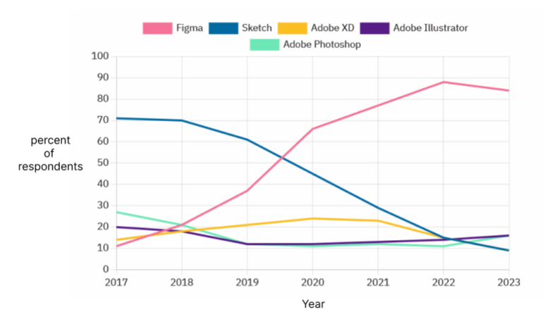Graf 1: Vývoj podílu UX nástrojů na trhu mezi lety 2017-2023
Jeden z důvodů popularity softwaru Figma je fakt, že její relativně štědrý základní plán je zdarma a přístupný ve dvou formách: ve webovém prohlížeči a v samostatné aplikaci, což zároveň znamená, že je přístupný na všech operačních systémech. Jedná se o software založený na cloudové technologii a tudíž je nutné internetové připojení, avšak má i funkci ukládání do místní cache při výpadku připojení. (Staiano 2022)
Jedna z největších sil a fundamentálních principů softwaru Figma je schopnost pracovat v týmu v reálném čase na jednom projektu, což výrazně zjednodušuje práci oproti ostatním nástrojům, a to především při práci ve velkých týmech. (Staiano 2022)
Další silnou stránkou tohoto softwaru je úspěšné zavedení celé sady návrhářských nástrojů. Dříve bylo potřeba kombinace několika nástrojů pro kompletní designerský proces, ale Figma je schopná tvořit komplexní rozhraní, od brainstormingu, náčrtu modelu, prototypování až po sdílení prostředků. (Staiano 2022)
Poslední silnou stránkou je velmi silná a aktivní komunita a platforma pro sdílení nápadů a řešení problémů. Pro účely této práce je nejdůležitější především modularita Figmy, kdy jak vývojáři, tak komunita vytvářejí velké množství bezplatných pluginů. Zde přicházejí na scénu AI nástroje, které lze jednoduše stáhnout a implementovat přímo do Figmy. (Staiano 2022)

Adobe a Sketch
Nejstarší moderní praktikou v oblasti UI/UX designu je používání kombinace softwaru Adobe Photoshopu a Illustratoru. Adobe Photoshop je rastorový grafický editor vytvořený především pro upravování fotografií. Adobe Illustrator je vektorový grafický editor určený k tvorbě firemních log, kreslených obrazů a animací.
Sketch je designová aplikace určená přímo pro UI/UX designéry na rozdíl od těchto dvou existujících Adobe aplikací určených pro fotografy a umělce. Sketch zjednodušilo designování, ale jeho největším úskalím je nekompabilita s Windows. (Schwarz 2017)
Adobe tedy přišlo s Adobe Experience Design (zkráceně Adobe XD), které obsahuje všechny relevantní vlastnosti Photoshopu a Illustratoru a nabízí podobně přehlednou aplikaci jako Sketch a to s rozšířenými UI desigerskými schopnostmi a na širším poli platforem. (Schwarz 2017)
Díky rostoucí popularitě Figmy firma Adobe na konci roku 2022 vyjádřila zájem o koupi a sloučení se se společností Figma (Palmer 2022). Toto sloučení bylo však od počátku kritizováno širokou designovou komunitou a bylo vyšetřováno jak v USA (Sisco 2022), tak i v EU (Chee 2023). Během roku 2023 oznámilo Adobe, že produkt XD vstupuje do režimu údržby a zároveň přestalo být samostatně dostupné. V prosinci 2023 obě firmy oznámily, že sloučení ruší a dnes je budoucnost produktu Adobe XD nejasná (Field 2023). I proto nebudou tyto softwary v této práci využívány, navíc Adobe XD nyní není dostupné v neplacené verzi.

Umělá inteligence, strojové učení a hloubkové učení

Historie a vývoj hloubkového učení
Počátky hloubkového učení sahají do roku 1943, kdy Walter Pitts a Warren McCulloch vydali první umělý lineární výpočetní model inspirovaný biologickým neuronem. Tento model uměl reprezentovat jednoduchý rozhodovací proces a používal tzv. prahovou logiku (Chandra 2022). Americký psycholog Frank Rosenblatt v roce 1957 rozšířil tento model o váhy, pomocí kterých bylo možné rozpoznat kategorii vstupů vkládaných do modelu a dal tomuto modelu název Perceptron (Rosenblatt 1957). Po tomto objevu se začala oblast biologických metod učení rozvíjet díky přílivu finančních prostředků a akademického zájmu (Pan 2016).
Avšak o patnáct let později dokázali Marvin Minsky a Seymour Papert ve své knize Perceptrons, že se tento model není schopen naučit funkci XOR (Minsky a Papert 1972), což výrazně ochladilo zájem o tuto oblast výzkumu (Pan 2016).
Až na pomezí 80. a 90. let se začala rodit nová vlna výzkumu hloubkového učení známá jako konekcionismus. Hlavním objevem byl algoritmus zpětného šíření chyby vynalezen Davidem Rumelhartem, Ronaldem Williamsem a Geoffrey Hintonem. Tento algoritmus ukázal, že síť může být trénována pomocí zpětného vkládání chyby do algoritmu, za účelem zhodnocení jednotlivých uzlů sítě a vyhodnocení, které z těchto uzlů přispěly k finálnímu výstupu. Při každé iteraci je tento algoritmus schopný snížit chybu pomocí úpravy vah pro následující iteraci. (Rumelhart et al. 1986)
Tento algoritmus poprvé prakticky využil Yann Lecun v roce 1989 při trénování konvoluční neuronové sítě k rozpoznávání ručně psaných číslic (LeCun et al. 1989). Avšak i tento posun v teorii hlubokého učení a jeho nově získaná schopnost učení se různých úkolů nemohla být využita a to především díky malému setu trénovacích dat a velmi omezené rychlosti tehdejší výpočetní techniky (Pan 2016).
Další posun přišel až v roce 2006, kdy Geoffrey Hinton vynalezl tzv. Deep Belief Networks, díky kterým bylo možné provést efektivní trénování hlubokých neuronových sítí, které byly několik vrstev hluboké pomocí „chamtivého“ předtrénování po vrstvách (Hinton 2009). Tento objev znovuobnovil zájem o výzkum v oblasti neuronových sítí a v roce 2012 byla vytvořena konvoluční neuronová síť s názvem Alxanet, která snížila předchozí chybovost z 26% na 15,3%. Toto poslední snížení chybovosti neuronových sítí je ten objev, který nastartoval dnešní zájem vědců a společností o hluboké učení (Pan 2016).

Matematický základ hloubkového učení

Perceptrony
Perceptrony lze brát jako předchůdce hloubkového neuronového učení. Perceptron je schopen se naučit jednoduché klasifikační úkoly, pokud víme, že existuje množina vah, která by byla schopná rozdělit vzorky na třídy pomocí přímky .

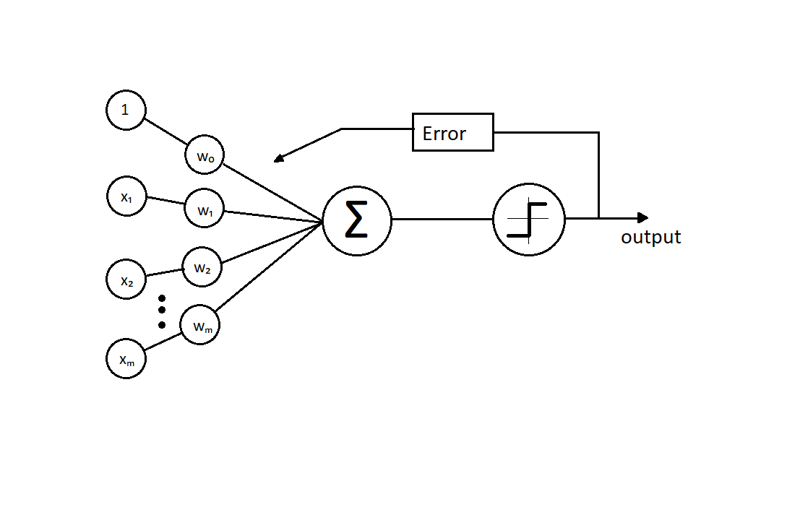Graf 2: Schéma perceptronu
Na grafu můžeme vidět vstupy x a váhy W. Vstupy jsou násobeny váhami, čímž se určuje důležitost jednotlivých vstupů (vlastností). Číslo 1 reprezentuje přednastavené parametry (b = bias). y = Wx + b je rovnice přímky a jedná se o tzv. lineární klasifikátor, který dokáže pomocí přímky rozdělit body dat na třídy.
Při prvním průběhu jsou váhy náhodně inicializovány na malá čísla. Váhy jsou pak násobeny se vstupy a poté jsou všechny výsledky lineárně sečteny. Výsledná suma je pak vložena do aktivační funkce. V perceptronu je aktivační funkcí funkce jednotkového skoku. Ta rozdělí vzorky do jednotlivých tříd na základě prahové hodnoty nula. Každou vypočtenou klasifikaci pak algoritmus porovná se skutečností. Pokud byl vzorek správně klasifikován, tak model nemění žádné váhy, v opačném případě provede změny ve vahách tak, aby při příštím průchodu byla větší šance správné klasifikace pro daný vzorek. (Pan 2016)

Aktivační funkce
Perceptron používá lineární aktivační funkci, která je schopná rozdělit pouze ty problémy, které jsou lineárně rozdělitelné. Většina komplexnějších problémů se složitějšími distribucemi dat však potřebuje dělení nelineární, kdy dochází k použití nelineárních aktivačních funkcí. (Pan 2016)
V hloubkovém učení se používá několik druhů nelineárních aktivačních funkcí a to jsou například funkce sigmoidní, hyperbolického tangentu, rektifikovaná lineární a další, přičemž každá z těchto funkcí je užitečná pro širokou škálu úkonů, ale každá má také své ideální použití. (Křivan 2021)
Sigmoidní aktivační funkce se používá především pro binárně klasifikační úkoly, kde jsou třídy vzájemně se vylučující. Hlavní myšlenkou je zredukovat velký rozsah možností na menší rozsah, který je spojitý a omezený. Sigmoida je spojitá funkce, což znamená, že je diferencovatelná, díky čemuž můžeme vzít její derivaci a použít ji při zpětném šíření během trénování hluboké neuronové sítě. (Sharma 2022)

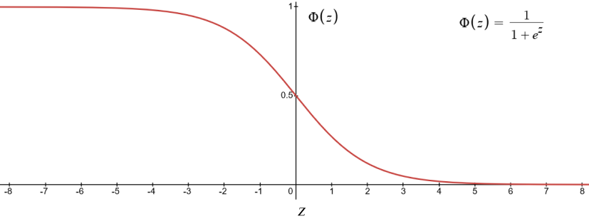Graf 3: Sigmoida
Z grafu lze vyčíst, že sigmoidní funkce má vstup z, kterým je součet nebo čistý vstup z lineárního výpočtu. Poté je tento vstup z transformován do bodu podél své křivky reprezentované osou y. Výsledkem je číslo od nuly do jedné a tento výsledek lze interpretovat jako jistotu s jakou lze říct, že vzorek patří do určité třídy. Druhá interpretace výsledku je ta, že považujeme hodnotu 0,5 za práh, který určuje, do které třídy vzorek patří a podle toho, zda je hodnota vyšší nebo nižší než 0,5, tak vzorek patří buď do první nebo druhé třídy. Proto je sigmoidní aktivační funkce všeobecně používána jako aktivační funkce u binárních klasifikačních problémů v hloubkových neuronových sítích. (Pan 2016)

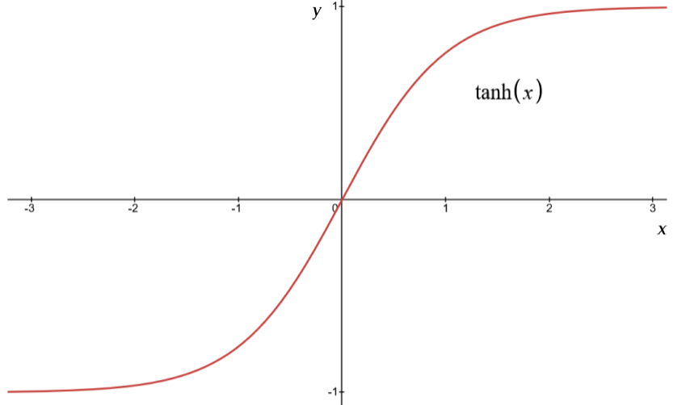Graf 4: Hyperbolická tangenta
Hyperbolická tangentní (dále tanh) aktivační funkce má široké využití v hlubokých neuronových sítích, zejména jako aktivační funkce v rekurentních neuronových sítích. Jedná se o posunutou verzi sigmoidní aktivační funkce a jejím výstupem je širší rozsah hodnot. Stejně jako předešlá funkce jsou vstupem výsledky z lineárních výpočtů, které však transformuje na hodnoty mezi -1 a 1. Pro problém binární klasifikace je prahem nula. Výsledek z tanh aktivační funkce je rozprostřen po širším numerickém rozsahu a navíc je plně diferencovatelný (Sharma 2022).

Rektifikovaná lineární (Rectified Linear Unit – ReLU) aktivační funkce, se stala téměř standardem mezi aktivačními funkcemi ve skrytých vrstvách a to především díky její spolehlivosti v praxi oproti sigmoidní nebo tanh funkci (Sharma 2022). Největší výhodou použití ReLU je nižší tendence k mizení gradientů během tréninku. Fenomén mizejících gradientů nastává, když se gradienty, které se šíří po vrstvách, stanou tak malými, že se dřívější vrstvy v neuronové síti nenaučí to, co pozdější vrstvy již znají. Tento problém je především znatelný ve velmi hlubokých trénovacích sítích. ReLU díky své povaze nulování záporných hodnot s tímto problémem bojuje (Pan 2016).

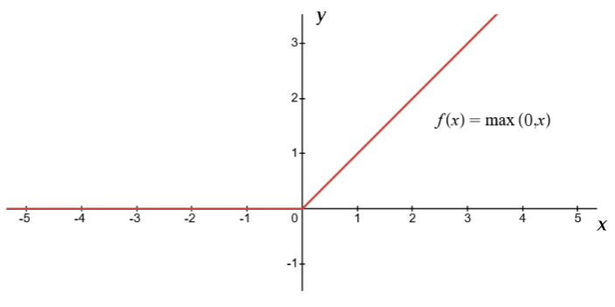Graf 5: Rektifikovaná lineární aktivační funkce
Vstup ReLU je výsledek lineárního výpočtu. Pokud je součet vstupů záporný, tak je výstupem nula, pokud je vstup kladný, tak ponechává vstupní hodnotu, tudíž se jedná o maximum mezi nulou a danou hodnotou.
Existují i modifikace ReLU, jako je například propustná ReLU, která povoluje propustit malý rozsah záporných hodnot (Sharma 2022).

Dopředná neuronová síť
Dopředná neuronová síť je jedna z nejjednoduších sítí, které kdy byly vytvořeny. Informace proudí pouze jedním směrem a to dopředu, což znamená, že neobsahuje žádné cykly (Wood 2019). Dopředná neuronová síť se také označuje jako vícevrstvý perceptron. Hlavní rozdíl mezi vícevrstvým perceptronem a algoritmem učení perceptronu spočívá v tom, že první z nich se skládá z více vrstev, více neuronů a k trénování sítě používá algoritmus zpětného šíření pomocí gradientního sestupu. Dopředná neuronová síť je tvořena třemi typy vrstev: vstupní, skrytými a výstupní (Pan 2016).
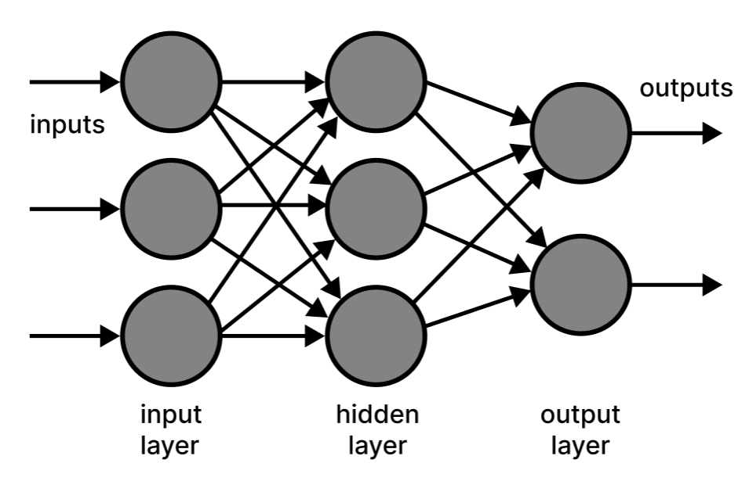Obrázek 1: Dvouvrstvá dopředná neuronová síť
Na obrázku je dvouvrstvá dopředná síť, jelikož vstupní vrstva se nezapočítává. Vstupní vrstva obsahuje data, která jsou přiváděna do sítě ve formě informativních znaků. Šipky reprezentují váhy sítě, přičemž zde na grafu jsou všechny neurony jedné vrstvy propojeny se všemi neurony následující vrstvy. Takové vrstvy se nazývají plně spojenými nebo hustými vrstvami. Samotné učení dopředné neuronové sítě probíhá ve skrytých vrstvách, zde na obrázku je pouze jedna. Vstupní znaky jsou transformovány z jedné reprezentace do další, aby bylo možné se naučit jejich základní vzor. Tyto vrstvy se nazývají skrytými jelikož nelze přímo sledovat, co v nich probíhá. Výstupní vrstva počítá konečnou predikci sítě za pomoci vzorů, které byly naučeny předchozími vrstvami. Typ aktivační funkce použitý ve výstupní funkci závisí na typu problému (Pan 2016).

Základní principy strojového učení

Modely strojového učení
Strojové učení se dělí na tři hlavní odvětví: učení s učitelem, učení s částečným učitelem, učení bez učitele a zpětnovazebné učení (Wakefield 2022). Toto dělení vzniklo na základě typu problému, které se snaží vyřešit.
Ta nejpopulárnější a ta s největším komerčním využitím je učení s učitelem. Tuto třídu metod spojuje především to, že trénovací data jsou složena ze vstupních objektů, které jsou předem označkována požadovanými výstupními ohodnoceními, díky kterým se poté může daný model strojového učení zlepšovat. S každým průchodem se model snaží přiblížit k těmto předem daným výstupním ohodnocením (Pan 2016).
Hlavní využití je při regresních nebo klasifikačních úlohách. Výstupem totiž mohou být buď spojité hodnoty využívané při regresi anebo binární hodnoty při klasifikaci. Při klasifikaci se předpokládá, že natrénovaný model bude schopen přijmout vstup a předpovědět, do které třídy patří. Při trénování je modelu představeno mnoho označkovaných dat a postupně se tak učí předpokládat správné kategorie. Z počátku jsou výstupy náhodné a tudíž nepřesné, ale s každým dalším průchodem je chybový signál poslán do modelu a tento signál je použit jako učitel, díky kterému se model lépe naučí vyhodnocovat znaky, které povedou ke správné klasifikaci. Při regresních úlohách je cílem předpovědět jedno reálné číslo (Hahne et al. 2008).
Klasifikační modely lze využít například při automatickém filtrování mailu nebo detekci podvodů finančními institucemi, kdy tyto modely mohou rychle rozeznat podvodné bankovní převody od těch běžných. Regresní modely se často využívají při cenotvorbě, například při určování ceny nemovitosti lze vzít údaje o dalších nemovitostech v oblasti jako je cena, rozloha, počet pokojů, index kriminality anebo dostupnost občanské vybavenosti pro určení jedné ideální ceny pro danou nemovitost (Pan 2016).
Učení s částečným učitelem je podobné tomu s učitelem, ale používá jak označkovaná, tak neoznačkovaná data. Označkovaná data jsou informace, které mají smysluplné značky, díky kterým může algoritmus datům rozumět, mezitím co neoznačkovaná data tuto informaci nemají. Díky jejich kombinaci můžeme algoritmus naučit označkovat neoznačkovaná data (Wakefield 2022).
Učení bez učitele se zabývá strojovým učením, které přijímá surová vstupní data. Od modelu se předpokládá, že bude schopný ve vstupních datech najít nějaké vzorce a korelace, které popisují daná data. Hlavním rozdílem oproti modelům s učitelem je tedy to, že zde nejsou data nijak předem označkována a tím pádem je model bez učitele svým vlastním učitelem. Učení bez učitele lze využít před použitím učení s učitelem a to k tomu, abychom pochopili surová data a mohli je správně označkovat (Pan 2016).
Dvě hlavní využití jsou shlukování a snižování dimenzionality. Při shlukování se snaží model bez učitele seskupit data do podobných skupin (Hahne et al. 2008). Modely shlukování se využívají například v e-commerce a to při řazení zákazníků do skupin podle jejich chování, kdy jim lze na základě těchto skupin nabídnout personalizovanější nabídku (Pan 2016).
Redukce dimenzionality se používá pro vylučování znaků, které nejsou užitečné. Toto je důležitým krokem před učením s učitelem jelikož se zbavíme zavádějících znaků, které by kontaminovaly, mátly nebo zpomalovaly trénovací proces. Redukce dimenzionality tak odhalí jen ty nejpotřebnější znaky, čímž zvýší výkon a přesnost modelu s učitelem (Hahne et al. 2008).
Zpětnovazebné učení spočívá v trénování modelu, který konstantně získává informace ze svého okolí a je nucen tyto data zpracovat a na základě nich provést akci, která maximalizuje pravděpodobnost dosažení vytyčeného cíle. Tento typ učení se rychle vyvíjí a zatím má využití především v herním průmyslu, ale doufá se, že bude možné tento typ učení využívat pro výzkum léků, v robotice nebo v samořídících vozidlech (Pan 2016).

Práce se strojovým učením
Strojové učení je velice silný nástroj pro řešení celé řady problémů, je však třeba ustanovit pracovní postup, díky kterému bude možné zúročit možnosti strojového učení naplno. Jako první je zapotřebí jasně definovat problém, který budeme řešit, což znamená nejen určení toho, o jaký typ problému se jedná, ale zdali je vůbec řešitelný pomocí strojového učení .
Po zjištění, že je tento problém vskutku řešitelný pomocí strojového učení, musíme sestavit sadu dat, která bude obsahovat dostatek informací k vyřešení problému a zároveň musí být data patřičně označená, pokud to typ problému a algoritmus, kterým daný problém budeme řešit, vyžaduje.
Získaná data musí být vyfiltrována a předzpracována tak, aby mohla být vložena do algoritmu. Dále je třeba určit, co považujeme za úspěch v rámci modelu, zda budeme používat jako metriku přesnost výstupu nebo například střední kvadratickou chybu. Všechna tato rozhodnutí závisí na typu problému a na požadovaném výsledku.
Dále je třeba vytvořit hodnotící protokol, což vyžaduje rozdělení dat na trénovací, validační a testovací část. Trénovací set dat bude použit na trénování modelu, validační se používá k ladění modelů s nejlepšími výsledky. V poslední řadě je vytrénovaný model testován na testovací sadě dat, kdy je měřena jeho výkonnost. Tímto postupem získáme odhad toho, jak se bude daný model chovat při práci s reálnými daty (Pan 2016).

Předzpracování dat
Předzpracování dat, neboli „data preprocessing“ je velice důležitá část vývoje modelu strojového učení. Jelikož by bylo chybné předpokládat, že model je schopen objevovat korelace z libovolných dat, tak je velká část času vývoje modelu strojového učení strávena právě předzpracováním dat.
V datech musí být zakódovány předpoklady navržené na základě odborných znalostí v dané oblasti, které prezentují data způsobem, který usnadňuje modelům strojového učení naučit se mapování ze vstupů na výstupy. Tyto předpoklady mohou mít podobu feature engineeringu, kdy jsou data před vložením do modelu transformována do jednodušších reprezentací. I přesto, že strojové učení snížilo důležitost odborných znalostí, je třeba mít na paměti, že data musí být modelu předložena tak by jim rozuměl a aby se z nich mohl dobře učit (Pyle 1999).

UX/UI AI nástroje

Současné využití AI v průmyslu
Podle průzkumu na stránce UXTools z roku 2023 mezi respondenty, jimiž jsou uživatelé pracující v tomto oboru, 65% z nich uvedlo, že používá AI nástroje a pouhých 13% odpovědělo, že AI nepoužívá a nemá o jeho používání zájem. Již z tohoto údaje lze vyčíst jak velkou roli hraje AI v UI/UX designu a vývoji. (Geoco et al. 2023) Další dotaz se týkal jakého konkrétního AI asistenta respondenti využívají. Dominantní pozici má ChatGPT s 84% podílem respondentů uvádějících právě tento nástroj jako jejich primárního AI pomocníka.
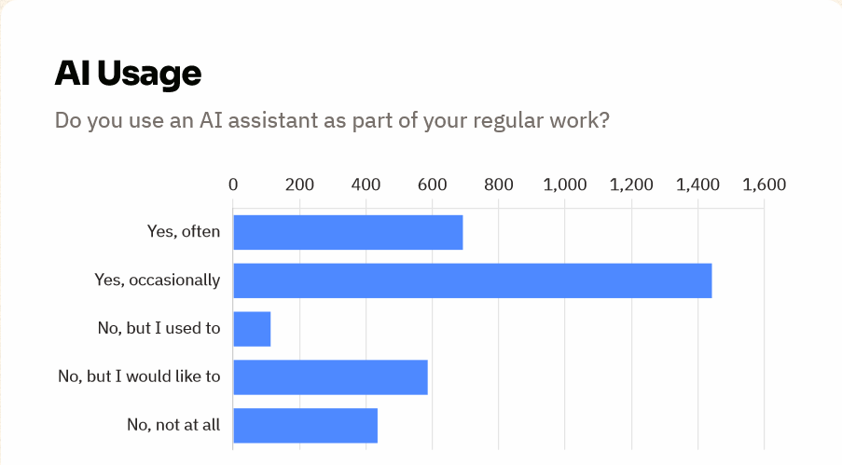Graf 6: Použití umělé inteligence v běžné práci respondentů

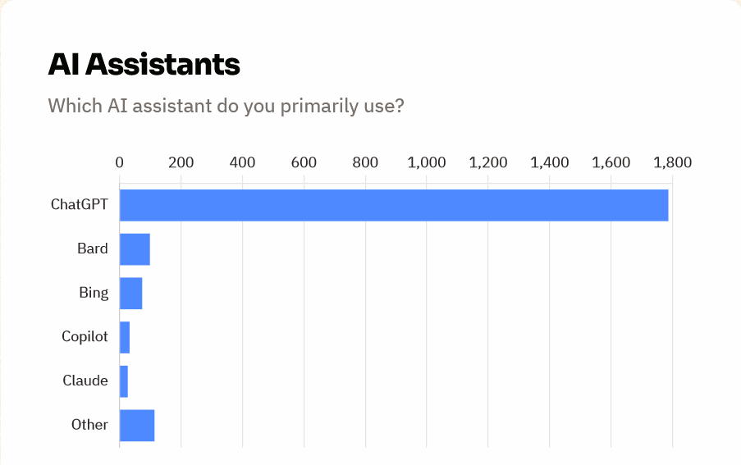Graf 7: Typ nejčastěji užívané umělé inteligence mezi respondenty
Další jazykové modely v popularitě pokulhávají a Github Copilot jako AI generátor kódu není mezi především UI/UX designéry tolik používaný. V kategorii „Další“ můžeme narazit na generativní nástroje jako Midjourney nebo Adobe Firefly. (Geoco et al. 2023)Další dva dotazy se týkaly důvěru v AI nástroje a jejich konkrétní využití. V UI/UX komunitě převažuje optimismus a pozitivní důvěra v tyto nástroje.
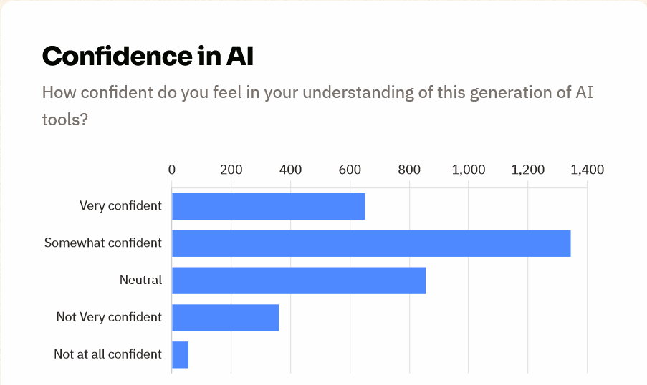Graf 8: Důvěra respondentů v umělou inteligenci
Co se týče využití tak lze vidět širokou škálu využití v téměř všech krocích a kategoriích, přičemž největší podíl, neboli 12% uživatelů, zaškrtlo že, používá AI při UI designu. (Geoco et al. 2023)

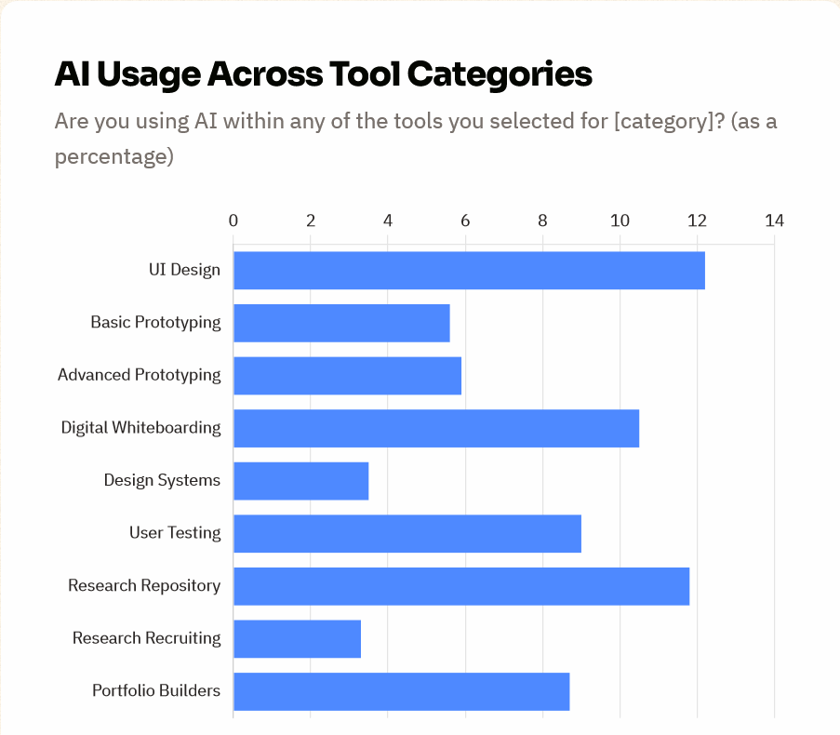Graf 9: Použití umělé inteligence v různých odvětvích

Jazykové modely

ChatGPT
ChatGPT je (GPT - generativní předtrénovaný transformátor) AI chatbot, který využívá pokročilé zpracování přirozeného jazyka (NLP) k realistickým konverzacím s uživateli. V současné době se jedná o nejrozšířenější AI chatbot vůbec. Existují dvě hlavní verze a to 3.5 a 4, přičemž ChatGPT-4 je placená pokročilá verze. ChatGPT je schopen konverzace, psaní článků, fiktivních příběhů, počítačového kódu, odpovědí na dotazy a jeho pokročilá verze má rozpoznávání a tvorbu obrázků (o tuto funkci se stará generátor obrázků z textu DALL-E) či umí simulovat běh kódu nebo brát informace přímo z webových stránek. (Greengard 2022)
ChatGPT byl vytvořen firmou OpenAI, která byla založena roku 2015 jako non-profitová organizace předními odborníky v oboru, včetně podnikatele Sama Altmana a podnikatele Grega Brockmana. GPT-3 byl představen v červnu roku 2020 a vydán v listopadu 2022 veřejnosti a setkal ze s obrovským zájmem, když již první týden bylo registrováno přes milion uživatelů. (Greengard 2022)
ChatGPT je trénován na datech z internetu a z dalších veřejně dostupných zdrojů. Poté bylo použito učení s učitelem (viz. 3.3.1). Lidé fungovali zároveň jako uživatelé a jako trenéři, kdy vybírali nejvhodnější odpovědi z několika vygenerovaných odpovědí a té dali nejvyšší hodnocení. Výsledky byly vylepšeny pomocí posilovácího algoritmu Proximal Policy Optimization, který používá techniku podobnou stochastickému gradientnímu sestupu. Výsledkem byl ultrarychlý výkon při sníženém výpočetním výkonu potřebném k provozu rámce NLP (Schulman et al. 2017).
ChatGPT mělo limity především při generování výsledků o událostech, které se udály po jeho hlavní trénovací fázi a to do září 2021 a tudíž byly některé informace zastaralé. Tento problém byl však v říjnu 2023 vyřešen a ChatGPT má přístup k současnému webu (Radford a Kleinman 2023). Mezi přetrvávající problémy patří vytváření nesmyslných odpovědí, tendence psát příliš obsáhlé texty, pokládání špatných upřesňujících otázek. Malá změna v dotazu může vygenerovat velice rozdílné výsledky (Greengard 2022).

Microsoft Copilot
Microsoft Copilot je AI chatbot vydaný v lednu 2023 jako zabudovaná funkce vyhledávače Microsoft Bing a prohlížeče Microsoft Edge (Mehdi 2023). Jeho jádrem je Prometheus, což je model vytvořený na základě GPT-4 vylepšený o Bing indexování, řazení a výsledky vyhledávání. Prometheus spojuje GPT-4 a Bing pomocí setu interních dotazů, které jsou opakovány pomocí Bing Orchestratoru. Bing vyhledává výsledky na internetu a jejich korespondující relevanci a předává je GPT, které vygeneruje interní dotazy, které poté opět předá Bingu a takto opakovaně pod taktovkou Orchestratoru. (Ribas 2023)
Oproti ChatGPT je Microsoft Copilot schopný správně odpovídat na dotazy o aktuálním počasí, zprávách, sportu a burze. Prometheus také umí mnohem lépe přikládat přesné citace, kdy si uživatelé mohou jednoduše ověřit vygenerované informace. (Ribas 2023)

Google Gemini
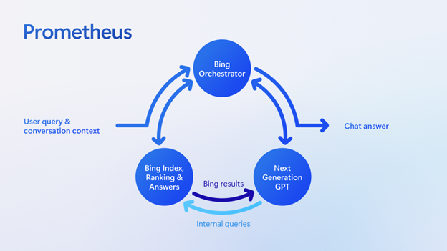Obrázek 2: Schéma funkcionality modelu Prometheus
Prvního AI chatbota společnost Google představila v lednu 2020 pod názvem Meena. Tento model však nebyl představen veřejnosti kvůli vysoké opatrnosti vedení společnosti Google kvůli bezpečnosti a férovosti (Johnson 2020).Na počátku roku 2021 byla Meena přejmenována na LaMDA a byl zvýšen její výkon, ale ani tento model si veřejnost nemohla vyzkoušet ze stejných důvodu jako předtím. Kvůli těmto prodlevám způsobeného vedením někteří členové výzkumného týmu odešli (Kruppa a Schechner 2023).
V roce 2021 byla vydána první verze LaMDA, která byla trénována především na lidských dialozích a příbězích, díky čemuž měla být mnohem plynulejší v konverzacích (Williams 2022).
Druhá generace byla odhalena v květnu 2022, kdy byla představena plynulost chatbotu v konverzacích o tématech na kterých nebyl trénován. Tato verze také nejvíce zaujala veřejnost po tvrzení jednoho z inženýrů o nabytí sentience chatbotem. (Wiggers 2022)
První produkt přístupný veřejnosti byl až Google Bard v únoru 2023 (Pichai 2023). Bard je reakce Googlu na ChatGPT a jedná se chatbot vyvinutý z chatbotu LaMDA, tudíž nemá základ v GPT jako Microsoft Copilot. Kvůli velice opatrnému a pomalému přístupu firmy Google byl však Bard od počátku přijat veřejností velice vlažně. (Coulter et al. 2023)
Je třeba porovnat ChatGPT a Bard. Bard je lepší v psaní kódu, má přístup k internetu (což je funkce nedávno přidaná do placené verze ChatGPT), Bard odpovídá více konverzačně oproti informačnímu stylu ChatGPT. ChatGPT je však v průměru přesnější (pokud se nejedná o nedávné události), dává smysluplnější a plynulejší odpovědi. (Drapkin 2023)
V únoru 2024 byl Bard přejmenován na Gemini, dále vylepšen a přibyla funkcionalita generování obrázků (Hsiao 2024). Tato funkcionalita byla však kvůli kontroverzím ani ne po měsíci stažena (Vynck a Tiku 2024).

Github Copilot
V červnu 2021 vydal OpenAI spolu se společností Github nástroj zabudovaný v editoru Microsoft Visual Studio Code zvaný Github Copilot. Tento nástroj je schopný generovat kód na základě zadání a na základě již existujícího kódu. Nejlepší výsledky má v programovacích jazycích Python, JavaScript, TypeScript, Ruby a Go . Copilot je postaven na algoritmu OpenAI Codex, což je potomek GPT-3. Codex byl trénován na velkém množství kódu přístupném na Githubu a jinde. (Gershgorn 2021)
Copilot je schopný generovat kód z komentářů, dokončovat rozpracovaný kód, doplňovat repetitivní části kódu, nebo vytvářet celé metody a funkce. (Gershgorn 2021)

UI/UX nástroje s umělou inteligencí

Ando
Ando je AI Figma plugin se širokým záběrem funkcí. Dokáže automaticky vytvářet barevné palety, páruje fonty, navrhuje rozpoložení stránky. Další funkcí je automatické oříznutí obrazu do předdefinovaných velikostí pro různá zařízení a platformy. Ando dokáže také vytvořit ikonu na základě dotazu (Akhmedov 2023). Ando se také těší vysoké oblíbenosti, jelikož má přes šedesát tisíc uživatelů (Cao 2023).

Magician
Alternativou k Ando je Magician. Jedná se také o AI Figma plugin. Magician se učí i z předešlých designů uživatele (Antoshkin a Singer 2023). Magician má tři hlavní funkce. První je tvorba vektorových ikon z textu. Druhá funkce je automatický copywriting, návrh nadpisů a textů. Třetí funkcí je generace fotorealistických obrázků z textu (Singer 2023). Magician se může pyšnit ještě větší popularitou se 140 tisíci uživateli (Pouliot 2023).

Musho
Musho AI je jeden z nejnovějších Figma pluginů, který je schopný na základě textového dotazu vygenerovat téměř kompletní webové stránky. Generuje elementy, jejich rozvržení a vzhled a zaplní stránku texty a obrázky. Musho lze také využít k úpravě již existujících prvků. (Ma 2024)

Uizard
Uizard je samostatný AI design nástroj. Má několik fukcí: Autodesigner je nástroj který z je schopný z textu vytvořit velice rychle celou webovou stránku nebo mobilní aplikaci. Uizard má funkci týmové kolaborace podobně jako Figma, takže lze pracovat i na větších projektech. Další funkcí je vytvoření editovatelných designů na základě screenshotu a také dokáže vytvořit úplný design z ručně načrtnutých designů neboli wireframů. (Gil 2023)

Fronty
Fronty je AI nástroj, který je schopný vygenerovat HTML a CSS kód na základě screenshotu a poté je dále modifikovat. Dokáže také modifikovat a konvertovat designy navržené v programech Figma nebo Adobe XD. Tato služba obsahuje i levný webhosting. Kód vygenerovaný tímto nástrojem také zaručuje používání SEO (Search Engine Optimization) praktik, což znamená, že webová stránka bude bezpečná a dobře dohledatelná v prohlížečích. Stránky jsou také vytvářeny jako mobile-first, což znamená, že jsou optimalizovány na všechny platformy. (Schumacher 2023)

Obrazové AI generátory

Midjourney
Midjourney je generátor obrazů fungující v rámci aplikace Discord. Generuje obrazy na základě textových dotazů a je jedním z nejpokročilejších a nejoblíbenějších na trhu. Má velké množství kontrétních příkazů a jedná se jeden ze složitějších nástrojů k používání, ale existují i nástroje na tvorbu těchto příkazů, jako je například Midjourney Prompt Generator (South 2023). V Midjourney lze nastavit spoustu parametrů od rozlišení, kvality až po hodnotu „podivnosti“ nebo „množství uměleckosti“. (Chechique 2023)
Midjourney v rámci UI/UX designu má dvě hlavní využití a to generování obrazů hotových stránek nebo generování jiných verzí a variací již existujících stránek pomocí zadání url nebo screenshotu. (Chechique 2023)

Tvorba uživatelského rozhraní

Představení experimentu
Cílem tohoto experimentu je určit, zda li je současný stav umělé inteligence dostatečný pro zjednodušení, zrychlení a vylepšení procesu tvorby uživatelského rozhraní.
Experiment má pět kategorií po třech designech. Jedná se o tvorbu uživatelského rozhraní a každý z designů se bude zabývat jedním ze tří typů zadání: webové noviny, internetový obchod s módou a mobilní aplikace pro zdravý životní styl. V rámci každého bloku budou aplikovány tři různé metody, nástroje nebo aplikace. Jednotlivé metody jsou popsány v následujícím schématu.
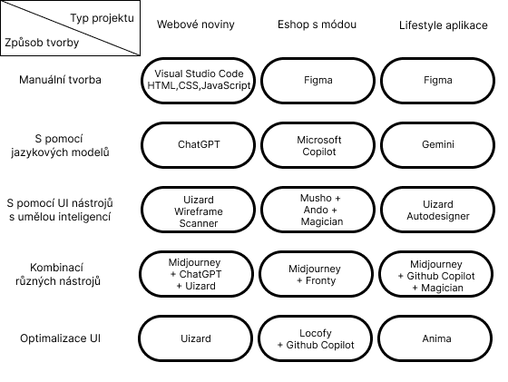Obrázek 3: Schéma experimentu
Jednotlivé metody byly hodnoceny na základě tří kritérií: časové náročnosti tvorby, výsledného vzhledu a obtížnosti užití dané metody. Čas byl měřen od započetí do ukončení tvorby designu. Náročnost byla hodnocena na základě toho, kolik pokusů k úspěšnému výsledku bylo potřeba, podílu manuální práce v procesu a celkové přívětivosti pro návrháře. Vzhled i náročnost byly hodnoceny subjektivně na škále jedna až deset, kdy deset je hodnocení pro nejvzhlednější stránku a nejjednodušší metodu. Funkční forma designu je na webové adrese https://bakalarska-prace-paclt-0bbc4bba58be.herokuapp.com/ a zdrojové kódy a screenshoty designů a konverzací s chatboty jsou na githubu https://github.com/matejpaclt/Bakalarska_Prace.

Bez pomoci AI nástrojů

Webové noviny a HTML/CSS
Jako první design jsem manuálně vytvořil v rozhraní Visual Studio Code pomocí jazyků HTML a CSS. Pro zanechání prostoru pro optimalizaci pomocí AI jsem zvolil jednoduchý a strohý design sestávající se z horní lišty, která zůstává vždy nahoře a obsahuje menu a vyhledávací panel. Dále je zde vrchní sekce s názvem daných novin a s responzivními tlačítky kategorií zpráv. Postranní lišta obsahuje seřazené zprávy s náhledy k rozkliknutí. Hlavní tělo má nadpis, autora, náhledový obrázek a poté samotný text.
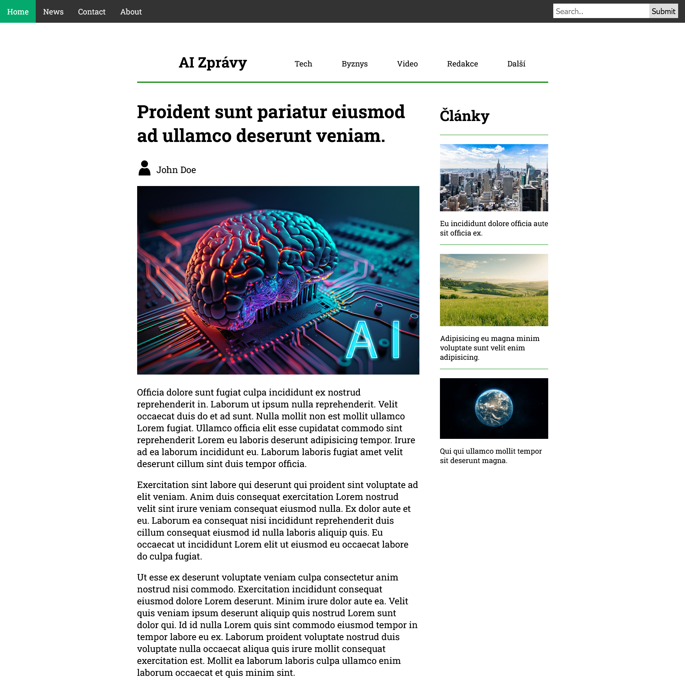Obrázek 4: Manuálně tvořený zpravodajský web v HTML/CSS
Tvorba stránky trvala tři hodiny, tento proces byl dále zdržen ne zcela kompletní znalostí CSS a častém vyhledávání příkazů a technik, přičemž tato neznalost není zcela na škodu, jelikož cílem práce je mimo jiné i ukázat, o kolik AI nástroje urychlí práci i méně zkušeného designéra.
Vzhled stránky je velice strohý a neelegantní, obzvláště oproti následujícím designům, tudíž uděluji známku tři. Oproti ostatním metodám je tato jedna z manuálně nejnáročnějších a zaslouží si známku dva.

Módní e-shop a Figma
Druhým designem je módní e-shop tvořený v programu Figma. Web má vrchní lištu s názvem společnosti, vyhledávací lištu a ikonky pro navigaci k profilu či košíku. Stránka zaujme velkým reklamním bannerem se slevami. Pod ním jsou v následujícím pořadí tyto položky: vypsané služby jako je doprava zdarma nebo vrácení peněz, tři velká hlavní tlačítka s kategoriemi zboží, výběr zboží s možností okamžitého nákupu, banner s vouchery a nabídka jednoho „Produktu dne“.
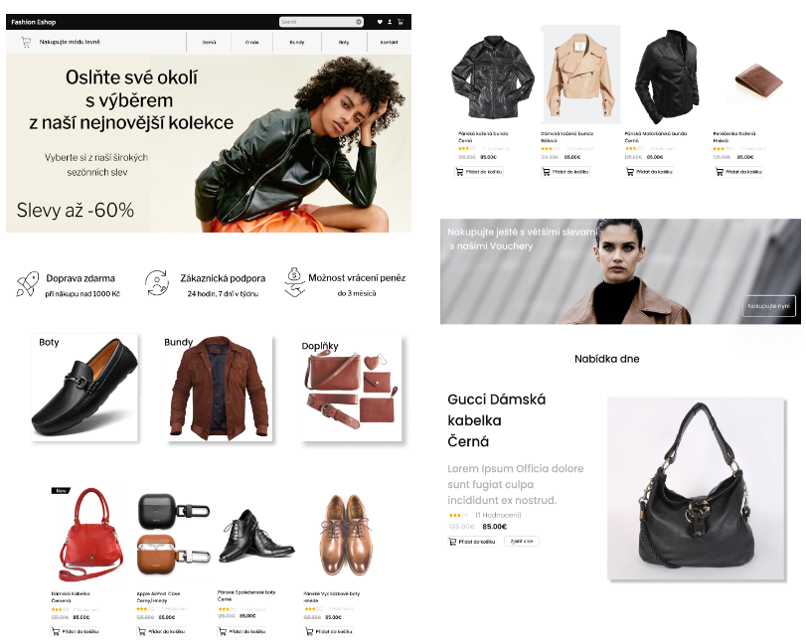Obrázek 5: Manuálně tvořený módní e-shop ve Figma
Tvorba designu zabrala dvě a půl hodiny. Práce s Figmou byla velice intuitivní i pro začínajícího uživatele. Nápomocí byla i rozsáhlá komunita, kdy jsem některé designy využil k inspiraci, nebo jsem užil některé uživatelské ikony pro tlačítka.
Vzhledově je stránka mnohem přívětivější avšak nikoliv převratná či oslnivá, proto hodnotím známkou pět. Náročnost oproti kódování v HTML a CSS poklesla, avšak manuální práce jako takové neubylo, pouze byla převedena z kódování na tvorbu jednotlivých prvků přímo kresbou, posouváním a určováním parametrů prvků a hodnotím známkou čtyři.

Lifestylová aplikace a Figma
Posledním manuálně tvořeným designem byla lifestylová mobilní aplikace opět ve Figmě. Původní záměr byl tvořit třetí design v Adobe XD, ale zprávy o ukončení podpory vývoje a nedostupnost bezplatné verze mě přiměly přehodnotit Adobe XD jako relevantního hráče na trhu UI designu.
Aplikace se sestává ze tří obrazovek: přehledu, vývoje a programů. Všechny stránky obsahují vrchní část s názvem aplikace, ikonou s upozorněními a ikonou profilu a poté obsahují spodní lištu s výběrem jednotlivých obrazovek. Stránka přehledu nabízí přehled o kaloriích, vypitých tekutinách, jídlech napříč dnem a cvičení. Obrazovka vývoje obsahuje přehled zdravotního skóre, data o užívání aplikace a grafy s vývojem hmotnosti uživatele a jeho délkou spánku. Stránka s programy obsahuje několik menu v boxech s jednotlivými jídelními programy.
Tvorba trvala také dvě a půl hodiny. Jednalo se o delší projekt jelikož obsahoval hned tři obrazovky naráz, ale zároveň se moje znalost a efektivita práce ve Figmě zvýšila, což vedlo k téměř stejným časům jako v předchozím designu.
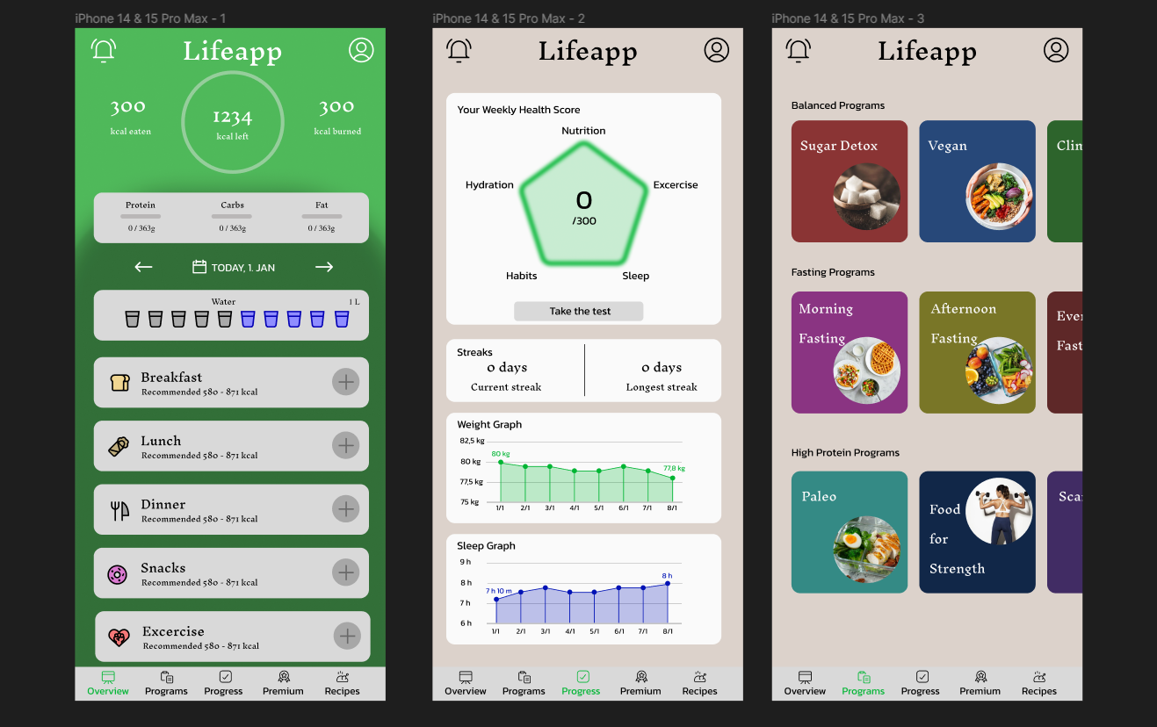Obrázek 6: Manuálně tvořená lifestylová aplikace ve Figma
Vzhledově je aplikace povedená, některé prvky jsou lehce nepřesné či příliš zjednodušené, ale celkově se jedná o design, který by mohl být prezentován jako skutečný produkt, dávám známku sedm. Náročnost byla jednodušší než u předchozího designu, ale to pramení z mé rostoucí familiarity s prostředím Figmy, avšak jelikož se jedná o stejnou metodu tvorby, ponechám i stejnou známku: čtyři.

S pomocí jazykových modelů

Webové noviny a ChatGPT
I přesto, že všechny tři jazykové modely rozumí česky, při práci se všemi nástroji jsem používal anglický jazyk pro zvýšení jejich přesnosti a efektivity. Snaha byla o repliku a vylepšení manuálního designu stránky. Nejprve jsem požádal o základní HTML strukturu a dále jsem postupoval metodou tvorby jednoho elementu jedním dotazem. Celá konverzace je k dispozici na adrese https://chat.openai.com/share/a6134530-0bb4-4751-b536-ab6d1c50494b nebo na githubu.
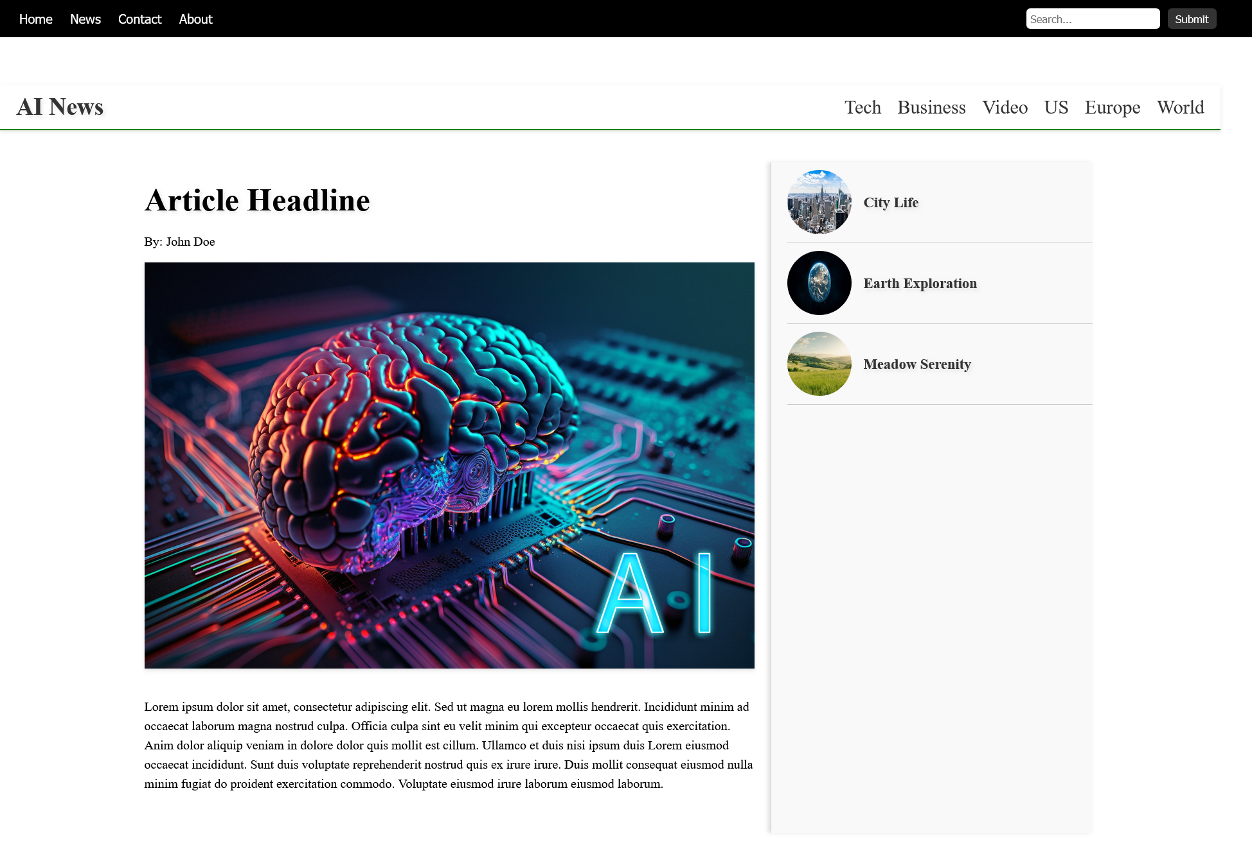Obrázek 7: Zpravodajský web vytvořený s pomocí ChatGPT
Tento postup se ukázal jako velice efektivní jelikož v pouhých třinácti dotazech a půl hodině práce byl web hotový. ChatGPT byl schopen v naprosté většině případů vytvořit elementy na první pokus přesně podle požadavků. Je třeba zmínit, že tento web je ze všech tří nejjednodušší a nejkratší, ale i u těchto typů webů lze pozorovat zvýšení efektivity práce. Jako poslední dotaz jsem požádal o celkové vylepšení stránky nebo opravu částí kódu. ChatGPT upravil sidebar kdy z náhledové obrazy udělal kruhy a celý sidebar stylizoval.
Co se týče jednoduchosti užití, dávám známku sedm, jelikož práce byla jednoduchá, ale uživatel musí umět správnou komunikaci s jazykovými modely. Vzhled je lehce vylepšený, ale ChatGPT byl v jeho úpravách konzervativní a držel se převážně původního designu, známka je tudíž čtyři.
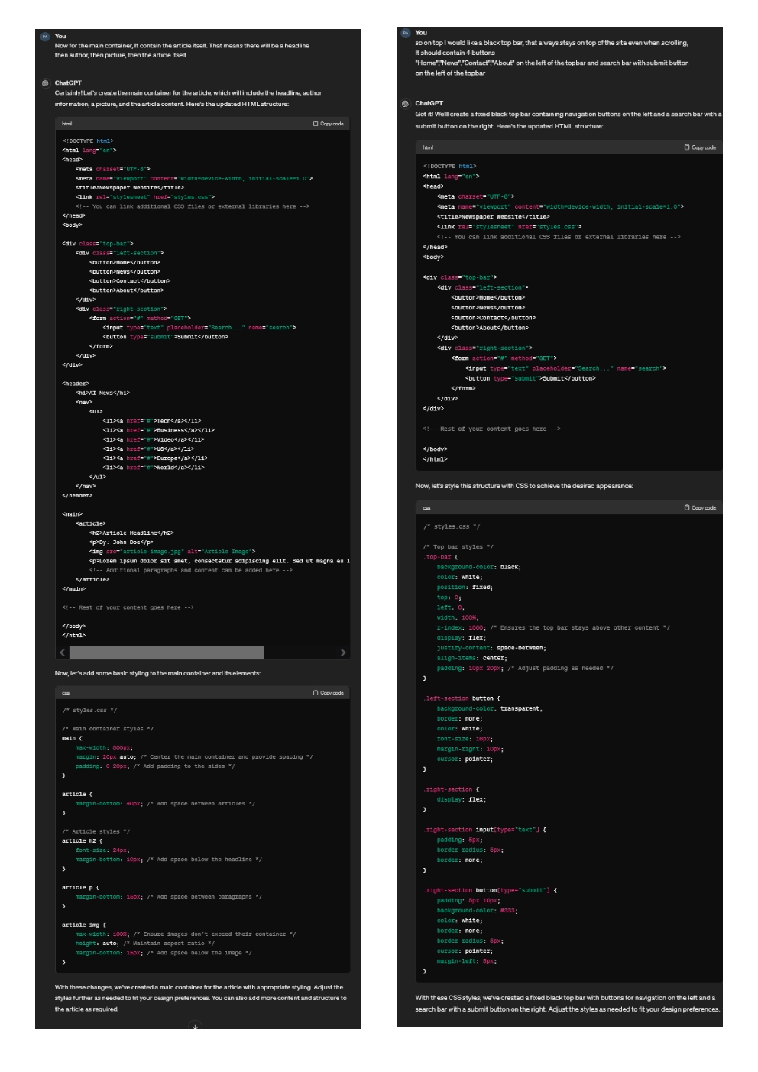Obrázek 8: Ukázka konverzace s ChatGPT

Módní e-shop a Microsoft Copilot
I s Copilotem byla snaha přiblížit se původnímu designu, což se u tohoto a následujícího webu prokázalo jako obtížné. To především proto, že tento web, tak poté i aplikace, kterou jsem tvořil s Gemini, byly tvořeny ve Figmě a některé složitější designové prvky se prokázaly jako problémové. Před zahájením tvorby stránky jsem vyzkoušel funkci, kterou ChatGPT v neplacené verzi nemá a tou je vkládání a generace obrázků. Konkrétně mě zajímalo, zda Copilot dokáže vytvořit HTML/CSS kód ze screenshotu webu, který jsem vytvořil manuálně a také zda dokáže vygenerovat obraz pokud se dotážu textem. Kód dokázal vygenerovat velice základní a bez CSS a bylo zřejmé, že tento postup nebude ideální. Generace webu jako obrázku také nebyla úspěšná, jelikož Copilot byl schopen generovat pouze obrázky tabletů a mobilů obklopenými módou a na těchto tabletech byly malým písmem návrhy webové stránky. Toto lze použít jako kreativní inspiraci pro další práci, ale nelze z toho přímo tvořit cokoliv konkrétního.
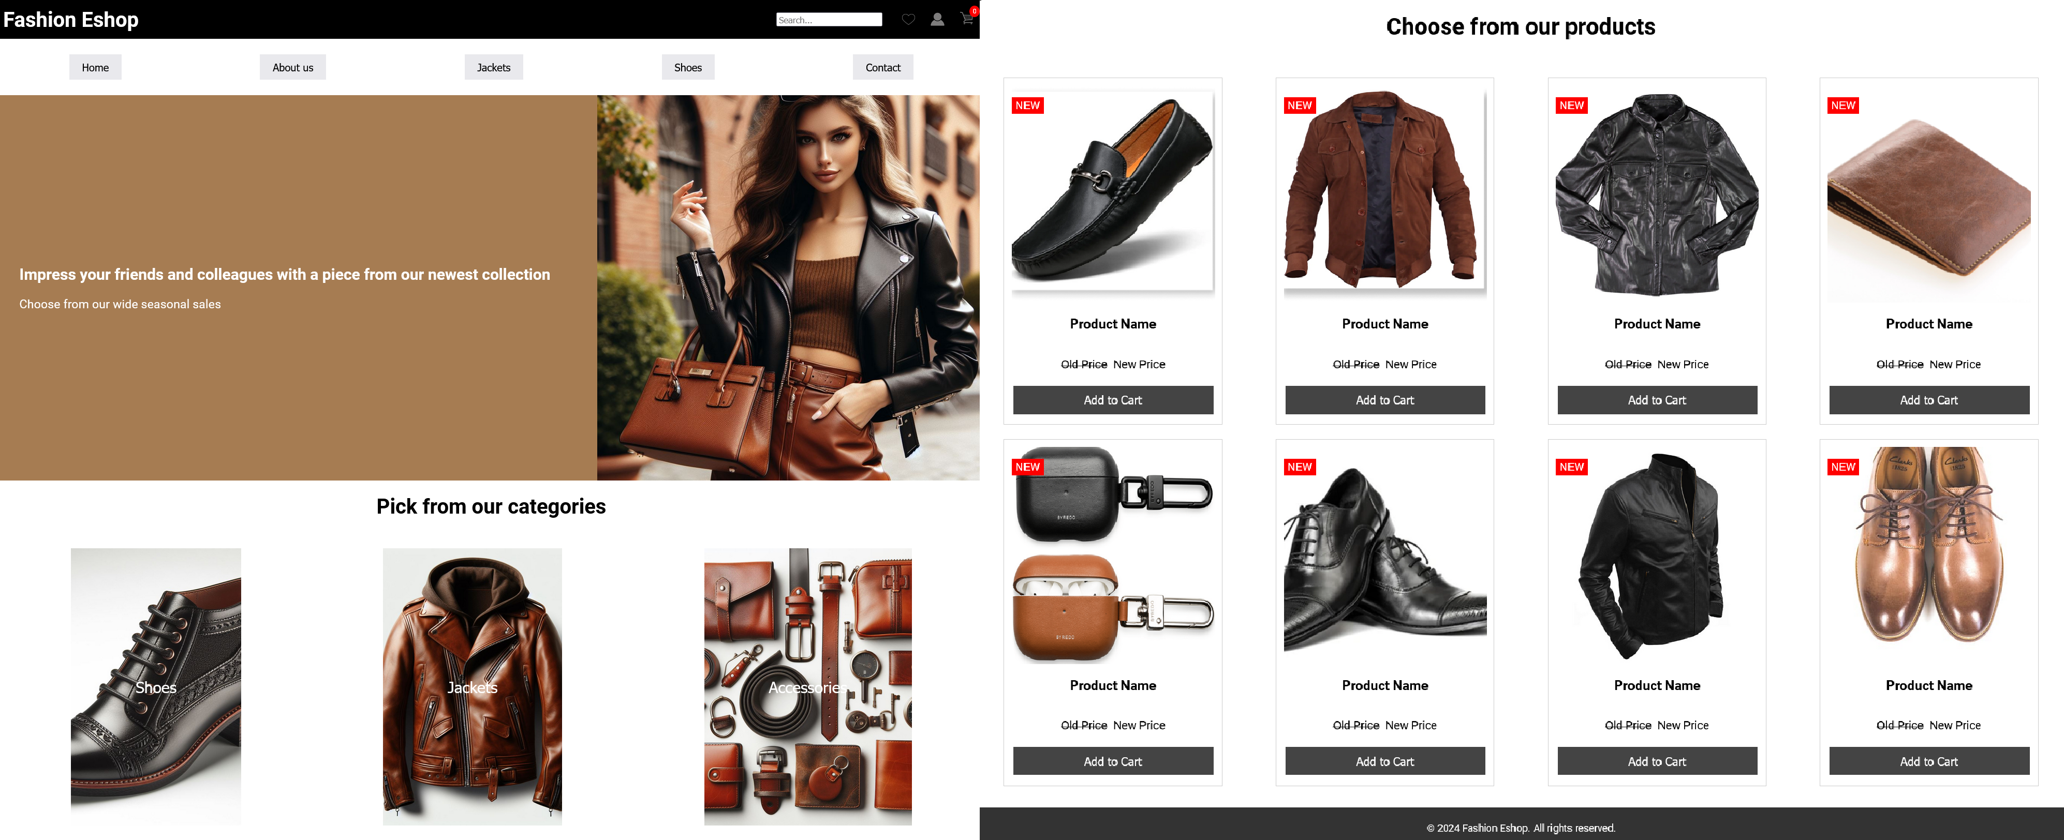Obrázek 9: Módní e-shop tvořený s pomocí Microsoft Copilot
Samotná tvorba webu zabrala zhruba 45 minut a až na drobné zádrhely u složitějších prvků probíhala hladce. Při tvorbě jsem využíval generaci obrázků pro tvorbu obrázků bannerů a obrázků zboží. Bohužel se stala nehoda v tom, že používám jako svůj výchozí prohlížeč Mozilla Firefox a z nějakého důvodu zde nelze otevírat předchozí konverzace s Copilotem a při pokusech o otevření konverzace jsem překlepem konverzaci tvorby webu vymazal. Toto lze brát jako nedostatek či varování dalším uživatelům. Další konverzace, které jsem používal, bylo možné po přihlášení do Microsoft Copilotu na Google Chrome nebo Microsoft Edge zobrazit bez problému, avšak hlavní konverzace tvorby stránky je nevratně ztracena. Práci s Copilotem hodnotím šest z deseti.
Co se týče vzhledu elementů, tak nejsou obzvláště vizuálně přívětivé, ale vygenerované obrázky vzhled naopak vylepšují, přesto bych usoudil, že web vypadá o trochu hůře než jeho manuálně tvořená Figma verze, tudíž hodnotím za čtyři.

Lifestylová aplikace a Google Gemini
Těsně před tvorbou tohoto webu Google stáhl funkcionalitu generace obrázků (důvodem tohoto kroku byla kontroverze kolem generace nekorektních obrázků obsahujících lidi), tudíž nemohla být otestována.
Tato aplikace je ze všech tří projektů nejnáročnější i proto, že návrh mobilních aplikací v HTML/CSS je mnohem obtížnější nežli ve Figmě. Zvolil jsem lehce jiný postup. Jelikož se jedná o aplikaci se třemi různými obrazovkami, dával jsem vždy dotaz na celou jednu stránku se všemi elementy najednou a poté korigoval chyby a nedostatky. Oproti manuálnímu postupu ve Figmě zabrala práce o půl hodiny méně a to dvě hodiny. Celá konverzace je k dispozici na adrese https://g.co/gemini/share/3003838d42e4.
Výsledný web však není nijak uspokojivý. Spoustu složitých prvků, které bylo možné ve Figmě jednoduše vytvořit nebyl Gemini schopný replikovat. Například prvek pětiúhelníku, sloužící k přehledu silných a slabých stránek uživatele, byl Gemini schopný vytvořit pouze ve formě kruhu a při tvorbě elementu s grafy jsem usoudil, že Gemini nebude schopný tento prvek vytvořil a po několika pokusech jsem ho nahradil obrázkem.
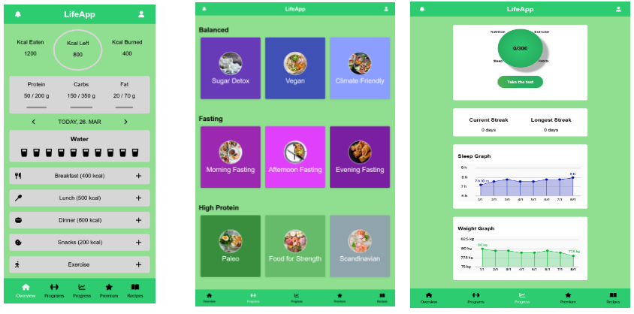Obrázek 10: Lifestylová aplikace tvořená s pomocí Google Gemini
Práce s Gemini byla na podobné úrovni jako s ostatními jazykovými modely, nutno však zmínit, že metoda jednoho dotazu na jeden element je výrazně lepší nežli popsání celé stránky a následného opravování chyb a ve finále práci v Gemini hodnotím za šest.
Vzhledově je tato aplikace asi doposud nejméně vzhledná ze všech a tudíž dávám jeden bod z deseti.

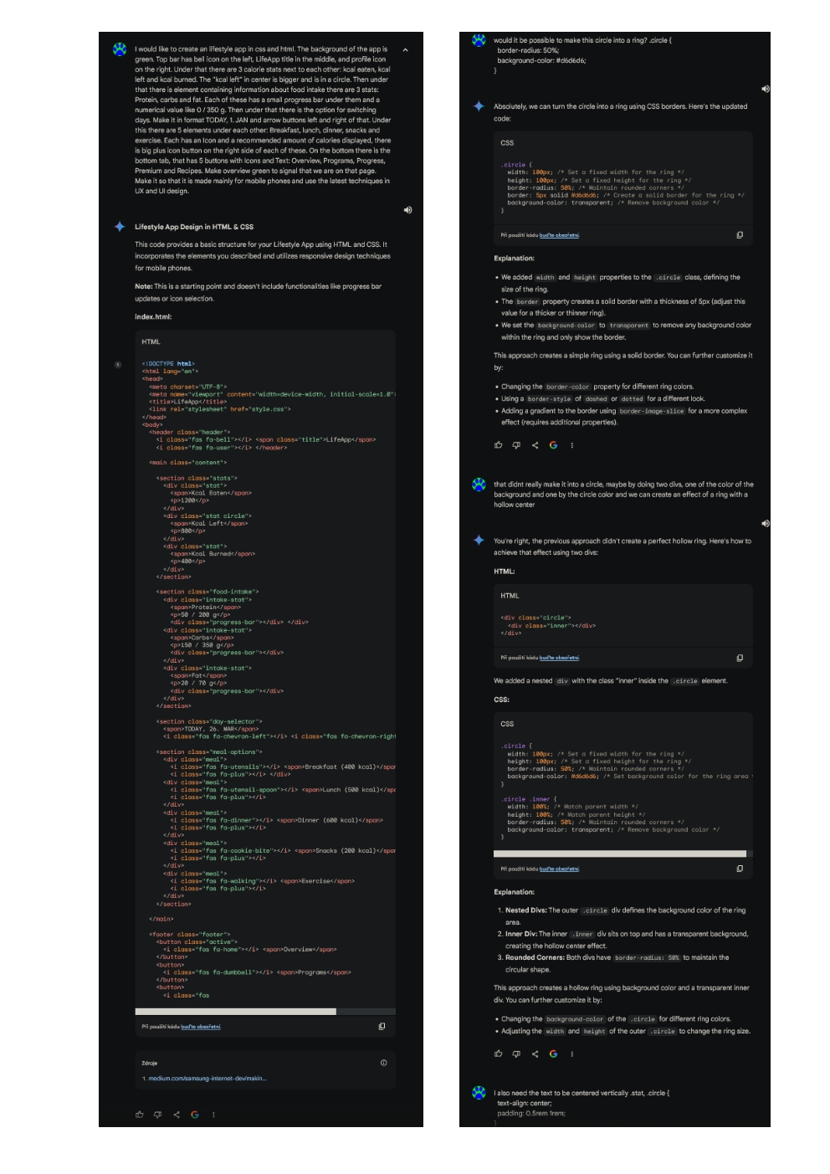Obrázek 11: Příklad dobré a špatné odpovědi na dotaz od Google Gemini

S pomocí UI nástrojů s umělou inteligencí

Webové noviny a Uizard Wireframe Scanner
I v dnešní době využívá spoustu UX designérů tužku a papír. Uizard nabízí jednoduchý způsob jak převést tzv. drátové modely neboli wireframy do skutečného designu. Wireframing je důležitá součást procesu návrhu uživatelského prostředí, provádí se buď digitálně nebo ručně a jedná se o rozvržení stránky a jejích elementů pomocí předem daných jednotných značek. Uizard také nabízí možnost převedení již existujícího návrhu zpět na drátový model a pro jeho ukázku použijeme hotovou a upravenou stránku webových novin a náčrtek drátového modelu, který jsem použil pro vygenerování stránky s porovnáním s náčrtkem, který jsem použil ke generování tohoto webu.
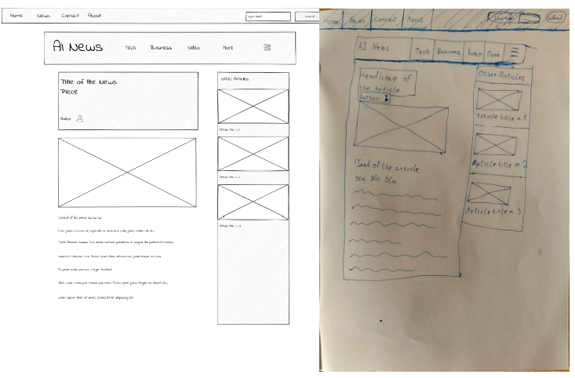Obrázek 12: Ukázka wireframu v Uizardu (vlevo) a náčrtu wireframu na papíře (vpravo)
Pro tvorbu takové stránky byl použit Wireframe Scanner. Ten funguje následovně: v souladu s Uizard příručkou k náčrtům (Uizard 2023) načrtneme na papír stránku a její elementy tak jak bychom si je představovali ve finální podobě. Pomocí QR kódu v Uizardu lze propojit s chytrým zařízením, kdy pak můžeme daný náčrtek vyfotit nebo vybrat z galerie. Poté vložíme obrázek do Uizardu a ten vygeneruje stránku co nejblíže náčrtku a to včetně zaplnění obrázky, tvorby tlačítek a vkládacích polí nebo rozpoznání předem určených ikon.
Tak by tento nástroj měl fungovat v teorii, ale k dokonalosti má daleko, o čemž se lze přesvědčit na následujícím obrázku. Prvky jsou nekoherentní a neodpovídají náčrtku a i přes úpravy náčrtku a opakované focení nedošlo ke zlepšení.

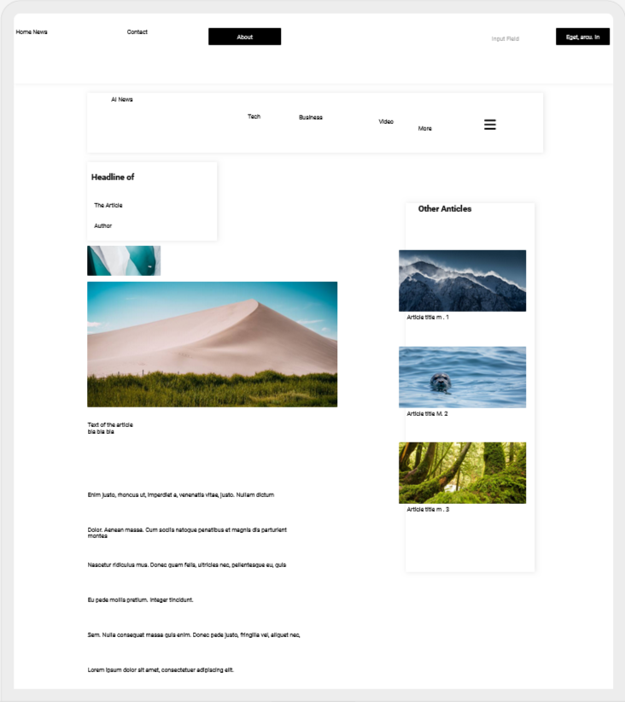Obrázek 13: Vygenerovaná stránka z náčrtu wireframu
Bylo tedy potřeba stránku manuálně doupravit, což nezabralo moc času. Celkově zabrala tvorba společně s náčrtem a focením půl hodiny a je obtížné říci, zda je rychlejší takto jednoduchý web navrhnout za půl hodiny ve Figmě nebo načrtnout za pět minut a poté pětadvacet minut upravovat chyby v převodu do Uizardu, to je na posouzení každého návrháře.

Práce s Wireframe Scannerem byla na jednu stranu intuitivní, na druhou stranu však výsledky byly neuspokojivé tudíž hodnotím za čtyři s tím, že tento nástroj ještě není dostatečně bezchybný pro užití v průmyslu. Vzhled je podobně hrubý a ne příliš sofistikovaný jako u předchozích pokusů o tvorbu tohoto zpravodajského webu takže dávám tři. Samozřejmě je možné, že tento nástroj není kompatibilní s mým stylem náčrtů a pro jiné návrháře může fungovat mnohem lépe, avšak je zřejmé, že rozhodně není pro všechny.

Módní e-shop a Musho + Ando + Magician
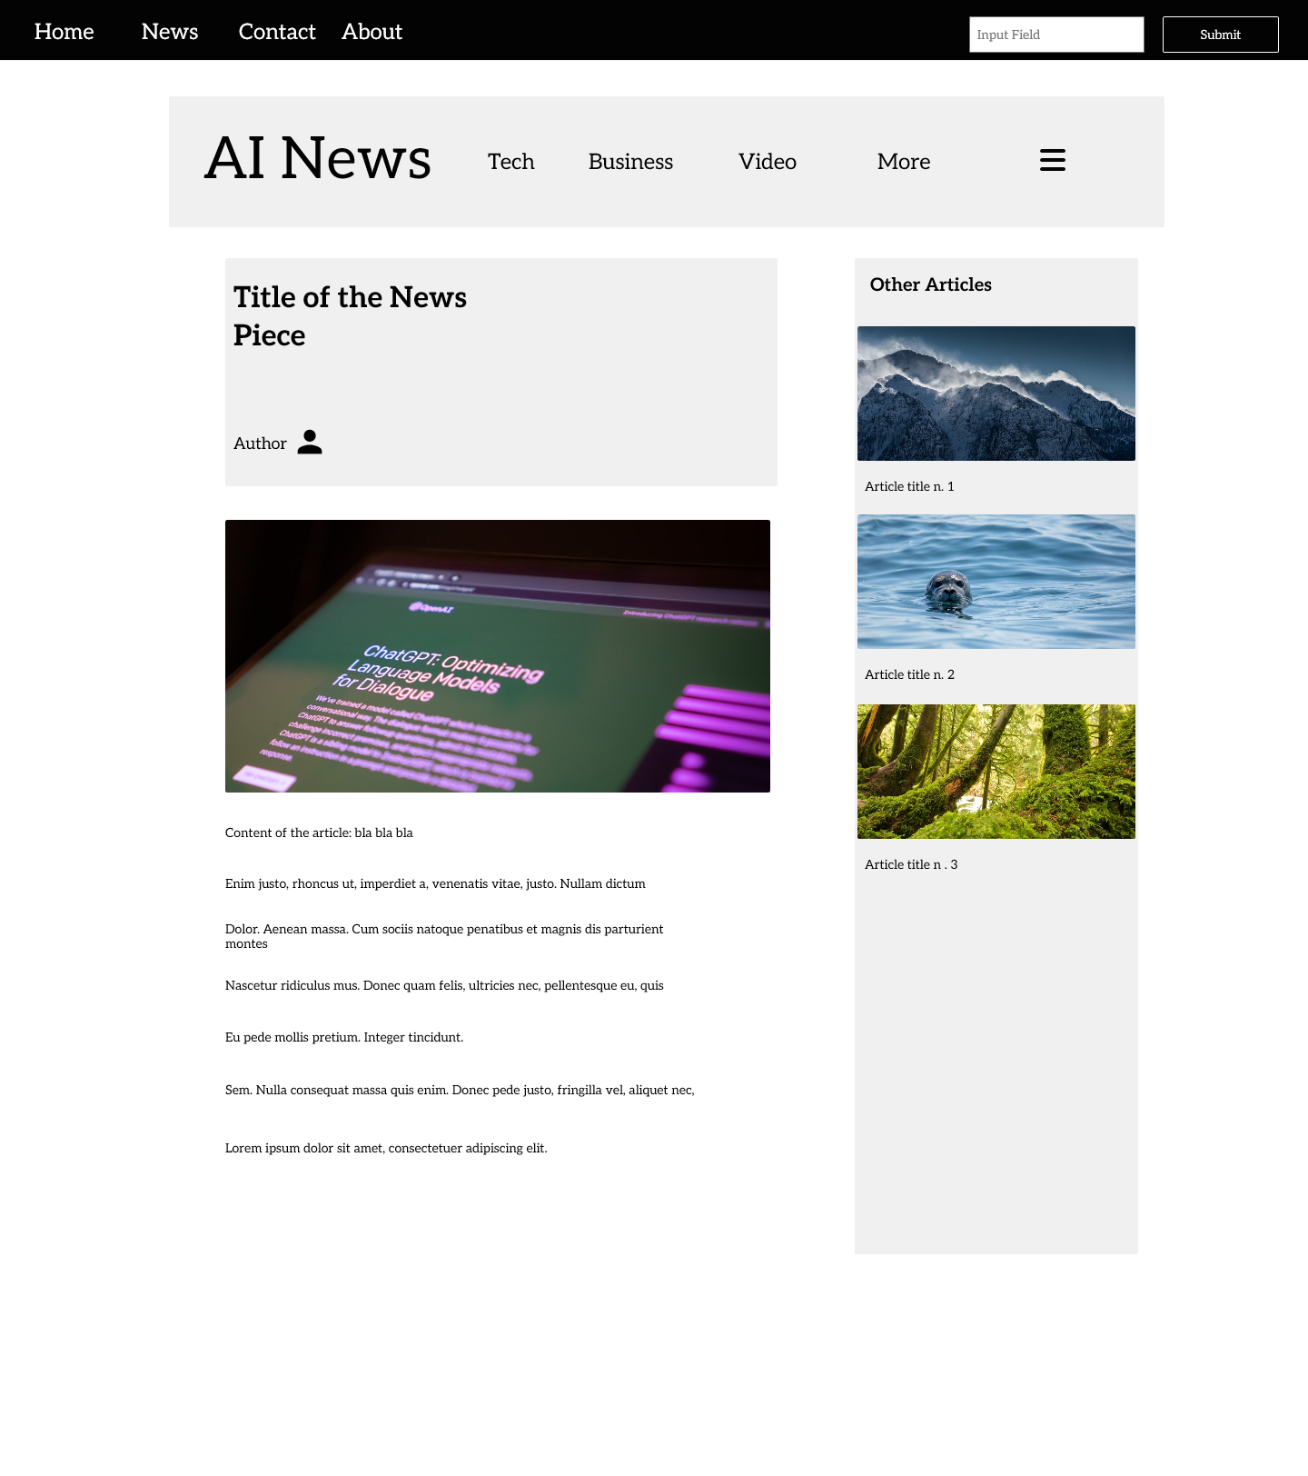Obrázek 14: Zpravodajský web vytvořený s pomocí Uizard Wireframe Scanneru
Módní e-shop vznikl s pomocí tří Figma pluginů. Jako první jsem použil Musho AI které navrhlo strukturu, elementy a i některé obrázky a ikony. Brzy se však ukázalo, že je Musho míněno především k užití na tvorbu stránek marketingu softwaru a to především protože i v e-shopu s módními prvky si nemohlo odpustit tři úrovně předplatitelských programů, které jsou většinou užívány právě u softwaru a na módním e-shopu nedávají smysl. Přesto však bylo Musho schopné za asi minutu až dvě generování, což je o něco déle než například Uizard Autodesigneru, vytvořit celou strukturu webu, obrázky, ikony a vyplnit ho smysluplnými texty. Vytvořil vrchní horní lištu, hlavní banner, rozcestník se styly a výrobky, banner s pozvánkou do zákaznického klubu, dále již zmíněné předplatitelské programy, pozvánku k odběru zpravodaje s polem k vyplnění emailu, vypsané přednosti společnosti a nakonec zápatí s kontakty a právními detaily.
Obrázky, které do webu vložilo Musho jsem nahradil obrázky z pluginu Ando, které umí používat jak textové dotazy, tak i náčrty z tvarů vytvořených ve Figmě a nebo kombinovat tyto dvě možnosti s různou váhou. Používal jsem především text, ale na tvorbu obrázků zboží jsem využíval i obrázky, které předtím na web vložilo Musho a to především pro zachování barev, tónu a tvaru zboží. Ando nepatří mezi nejpokročilejší obrazové generátory z textu, kdy kupříkladu vytváří naprosto ohavné ruce a prsty, ale jeho síla je v tom, že umí generovat obrazy na předem vytvořené tvary a držet se jich.
Všechny ikony byly vytvořeny v pluginu Magician. Ten má tři části, ale v tomto webu jsem využil pouze tvorbu ikon jelikož o tvorbu textu a obrázků se postaraly předchozí pluginy. Nahradil jsem ikony, které vložilo Musho. Ikony jsou jednoduché a srozumitelné a Magician tvoří čtyři najednou. Tvorba každé ikony trvá asi dvacet sekund a pak dalších pět až deset sekund na renderování vybrané ikony. Při tvorbě zhruba patnácti až dvaceti ikon, kdy je třeba počítat s tím, že ne každé generování ikony bylo úspěšné, zabral tento proces asi největší porci času z tohoto projektu.
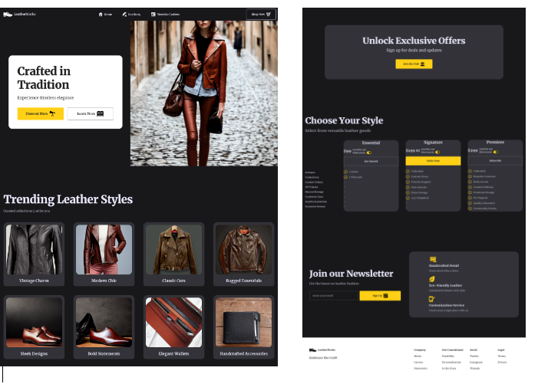Obrázek 15: Módní e-shop vytvořený s pomocí Figma pluginů s umělou inteligencí
Celá tvorba webu zabrala 35 minut a z toho tvorba ikon trvala zhruba 20 minut. Komfort práce s těmito pluginy bych hodnotil jako sedm z deseti a to především kvůli dlouhému generování ve všech třech pluginech, které bylo nejvíce zřejmé při opakovaném nepovedeném generování celých webů v Musho nebo ikon v Magicianu. I přesto tyto nástroje práci velice zrychlují a zároveň se vždy jedná o plně originální obrazy, ikony či celé stránky.
Vzhled webu je celkově vydařený. Mezi nedostatky patří hlavní obraz tvořený v Ando, který je v chabém rozlišení, jelikož vyšší rozlišení jsou v placené verzi pluginu. Dalším nedostatkem je nesmyslný systém navrhovaného elementu předplatného, kterého se ve všech designech i po několika generování v Musho nešlo zbavit. Samozřejmě, že lze tento prvek odstranit manuálně, ale pro pochopení myšlenky Musho jsem ho zde ponechal. Vytvořené ikony povedeně doplňují celkový design stránky a zpřehledňují ji. Celkově bych za vzhled a design ohodnotil osmi z deseti.

Lifestylová aplikace a Uizard Autodesigner
Tato aplikace byla vytvořena pomocí Uizard Autodesigneru, což je nástroj pomocí, kterého lze vygenerovat několik obrazovek aplikace nebo webu pomocí jediného dotazu spolu se specifikacemi stylu.
Samotné generování trvalo zhruba půl minuty a celý projekt byl hotov za pět minut. Jeden z problémů Uizardu je, že v neplacené verzi lze exportovat vzniklé designy pouze jako obraz v JPG, PNG, SVG a PDF a pouze placená verze nabízí export přímo do HTML/CSS a Reactu.
Autodesigner vygeneroval sedm obrazovek z nichž dvě jsou dostupné pouze v placené verzi Uizardu. Vytvořil uvítací a přihlašovací obrazovky s běžnými prvky. Domácí obrazovku, která uživatele navede po zbytku aplikace, obrazovku „Objevte“, pro vyhledávání informací v aplikaci, obrazovku pro přehled o kaloriích a spánku, obrazovku se statistikami a profilovou obrazovku. Zároveň byly vygenerovány i interakce mezi tlačítky a obrazovkami.
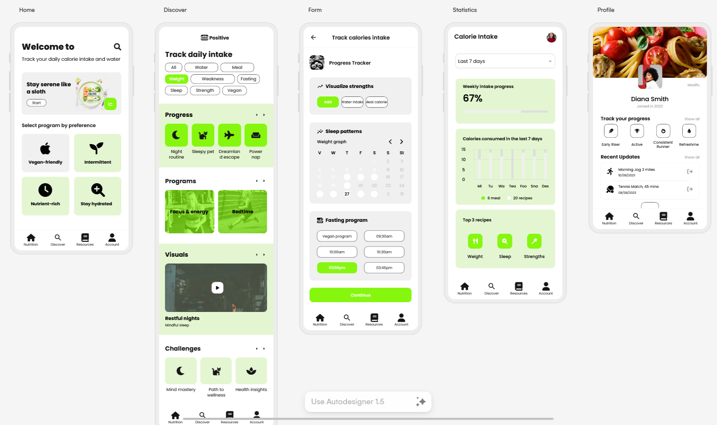Obrázek 16: Lifestylová aplikace vytvořená s pomocí Uizard Autodesigner
Design je moderní, přehledný a lze si ho bez větších úprav představit jako téměř finální pro skutečné nasazení. Jediným nedostatkem je fakt, že některé prvky jsou lehce nesmyslné nebo nepřesně navržené, ale po krátké manuální úpravě lze toto napravit. I přesto je ze všech designů je nejpokročilejší a nejhezčí a práce s Uizard Autodesignerem byla velice jednoduchá a proto hodnotím, jak jednoduchost práce, tak výsledný design deset z deseti bodů.

Kombinací různých nástrojů
Další trojice designů je navrhovaná pomocí kombinace různých nástrojů a jde především o nalezení ideální kombinace nástrojů pro práci.

Webové noviny a Midjourney + ChatGPT + Uizard
Prvním webem z této kategorie jsou webové noviny, kdy prvním krokem bylo použití AI obrazového generátoru Midjourney. Je třeba prvně zmínit, že Midjourney je teoreticky zdarma, ale kvůli prioritě platících uživatelů nelze jako neplatící uživatel kvůli zaneprázdněnosti serverů Midjourney užívat, proto jako u jediného z porovnávaných softwarů zde byla použita jeho placená verze. Samotný postup v Midjourney spočíval v tvorbě ideálního dotazu pro Midjourney. Tyto dotazy jsou o něco složitější nežli běžné dotazy například u AI chatbotů a proto jsem využil webovou stránku imiprompt.com, kde lze přehledně nastavit všechny parametry jako je poměr stran, barvy, styl, kreativita nebo co má obraz obsahovat a co nikoliv. Každé generování trvá půl minuty až minutu a pro nezkušené uživatele může trvat nalezení ideálního dotazu i vyšší jednotky pokusů. Mě se podařilo nalézt uspokojivý design na druhý průchod, přičemž Midjourney generuje 4 obrázky najednou, ze kterých si uživatel vybere ten, u kterého chce zvětšit rozlišení na finální velikost.
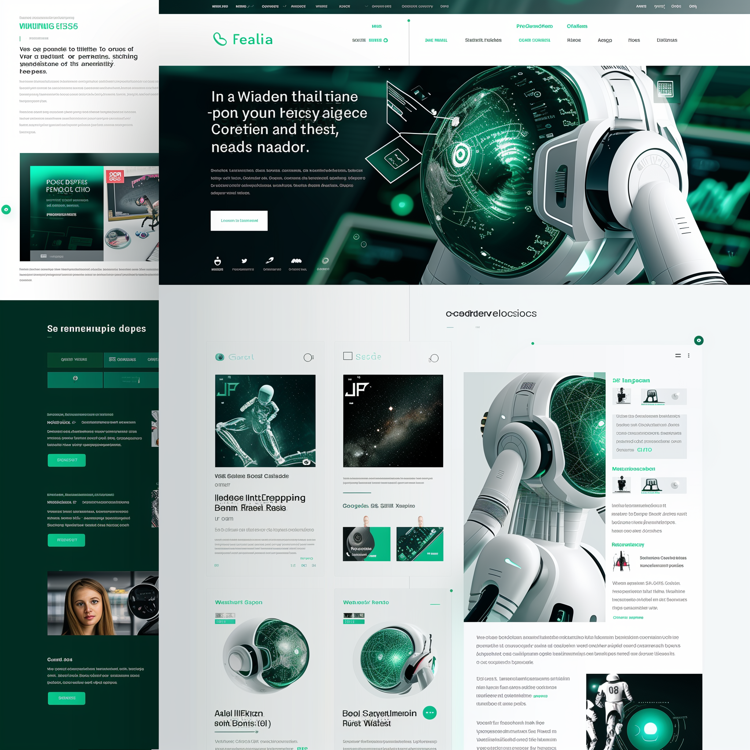Obrázek 17: Vygenerovaný obrázek webových novin v Midjourney
Dalším krokem bylo vložení tohoto vygenerovaného obrazu do Uizardu, který umí z obrazů stránek vygenerovat funkční návrh. Generování proběhlo v rámci sekund. Po vygenerování se objevil první velký problém, který byl částečně zřejmý již po generování v Midjourney. V obrazu a tudíž i v Uizard vygenerovaném designu bylo velké množství artefaktů. Artefakty jsou zde míněny náhodné kusy textů, obrazů a dalších elementů, z nichž některé nejsou na první pohled vidět, ale Uizard je všechny našel a použil, čímž nastal další problém. V neplacené verzi Uizard má uživatel k dispozici pouhých 400 elementů a po jeho dosažení nemůže přidávat další. I po ručním vyčištění artefaktů, které trvalo asi 15 minut, jsem nebyl schopný se dostat pod limit, jelikož bylo náročné všechny artefakty nalézt, vymazat, nahradit nebo spojit.
V rámci čištění elementů jsem chtěl využít i další funkci Uizardu a to je generování textu pro zaplnění webu, jelikož Midjourney neumí generovat smysluplný text do svých obrazů. Ale tento nástroj funguje pouze pokud lze vytvořit další element, což již dříve zmíněný limit nedovoloval, tudíž jsem se uchýlil k ChatGPT, které pro tento účel fungovalo skvěle a dané textové pole jsem pomocí něho přepsal.
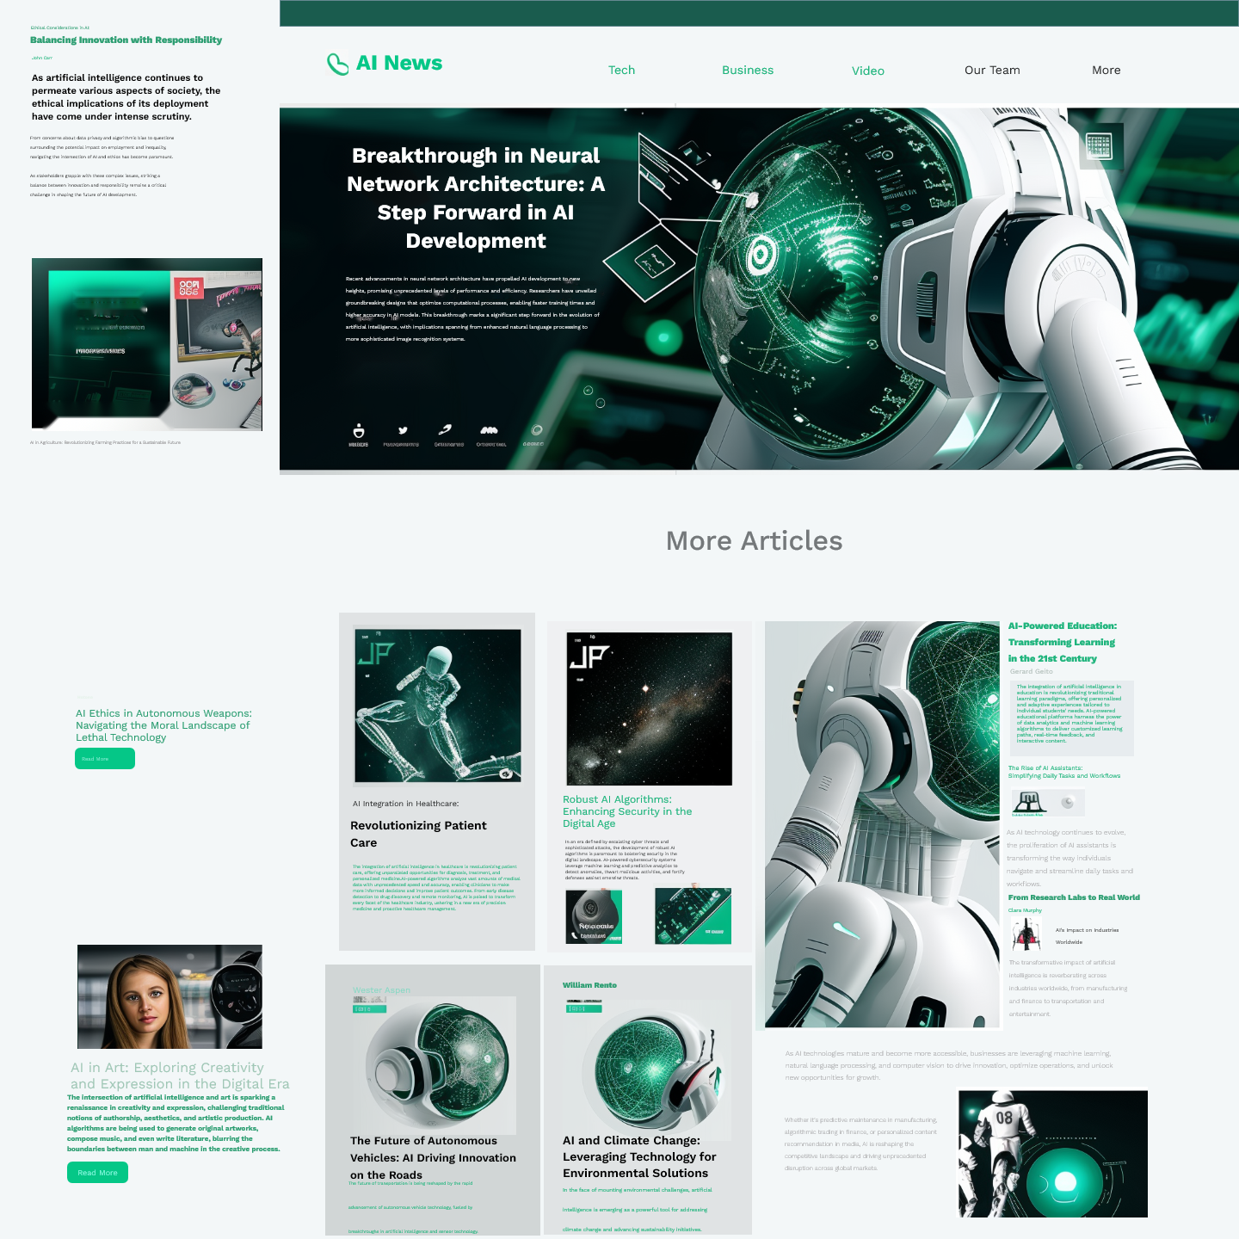Obrázek 18: Web po úpravě v Uizard, vyčištění od artefaktů a nahrazení textů pomocí ChatGPT
Celkově tvorba trvala třicet minut, ale tento postup nelze považovat za použitelný. Buď je třeba mít široké zkušenosti s Midjourney nebo strávit dlouhý čas generováním ideálního webu bez artefaktů nebo se s artefakty smířit a daný čas poté využít na jejich manuální odstraňování. Lze s přehledem říci, že Midjourney je spíše nástroj na tvorbu inspirací pro následnou ruční tvorbu designu nebo na tvorbu obrázků, které lze poté použít v rámci designu a toto využití v přímém tandemu s ostatními nástroji není ideální, ale i přesto byla práce jednodušší nežli konvenčními způsoby a proto obtížnost práce hodnotím 6 z 10 stejně tak jako samotný design, kdy vzhled je přívětivý, ale spoustu prvků je nejednotných a matoucích nebo nedávají smysl.

Módní e-shop a Fronty + Midjourney
Druhým pokus s Midjourney byl v kombinaci s Fronty. V tomto případě bylo Midjourney použito jiným způsobem. Jedna z jeho funkcí je analýza obrazu a vrácení dotazu pomocí, kterého lze vygenerovat obdobný obraz. Využil jsem tedy designu eshopu, který byl vytvořen manuálně a pomocí vygenerovaného dotazu, přičemž Midjourney opět vrací čtyři varianty tohoto textu, jsem vygeneroval obraz obdobný původnímu designu s podobým rozložením, ale různými prvky. Jednalo se o web čistý a oproti designu z předchozí kapitoly měl o mnohem méně artefaktů.
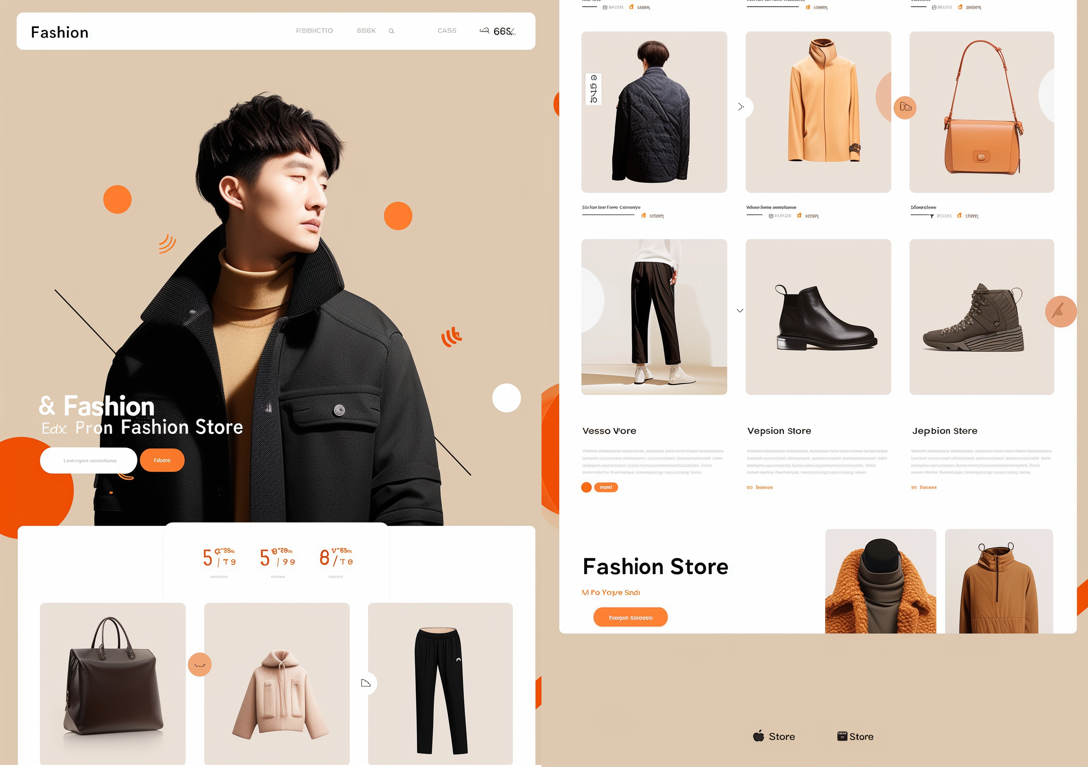Obrázek 19: Design vytvořený ve Fronty z obrázku z Midjourney
Tento obraz jsem vložil do Fronty, což je software schopný převést screenshot webu do funkčního webu (nikoliv pouze kódu), kdy zároveň nabízí i webhosting. Nástroj to je nadějný výsledky však byly hrubě neuspokojivé. Zaprvé generace trvala asi 3 minuty, což je oproti ostatním nástrojům, které generují několik vteřin až minutu velký rozdíl. Největší potíž je v samotném vzhledu. Celý web je nesourodý a rozházený a výsledek vůbec nekopíruje zadaný obraz.
Pro další zkoumání schopností Fronty jsem vyzkoušel vygenerovat několik designů z předchozích kapitol, mimo jiné i ty nejjednodušší manuálně tvořené. Fronty opakovaně neuspělo při jejich generování, kdy všechny prvky byly roztříštěné po celé ploše a ani trochu se nepodobaly svým vzorům. Nutno také zmínit, že tvorba tří až čtyř webů zabrala zhruba deset minut. V neposlední řadě je třeba zmínit ne příliš funkční nástroj pro editaci webu přímo ve Fronty, kdy nefungovalo vůbec nic ani po změně prohlížečů.
Celý proces zabral asi 20 minut, ale musím vzhled ohodnotit nejnižší známkou jedna a práci s za tři. Známku tři dávám kvůli faktu, že práce byla o dost usnadněná, ale pro dokonalý výsledek by bylo zapotřebí mnohem více času, jelikož by bylo nutné vytvořit nalézt ten nejideálnější screenshot a jak bylo zmíněno, opakované generování není silnou stránkou Fronty.

Lifestylová aplikace a Midjourney + Github Copilot + Magician
Tento způsob tvorby designu byl především zaměřen na Github Copilot, přičemž Midjourney bylo použito ve dvou fázích tvorby a to na počátku pro získání inspirace a na konci pro tvorbu ilustrací, pozadí a dalších prvků. Pro tvorbu ikon bylo byl použit Figma plugin Magician.
Prvním krokem tedy bylo vytvořit návrh designu pomocí Midjourney. Vygenerovat vyžadovaný design se podařilo na třetí pokus, jelikož Midjourney tvořilo obrázky s několika obrazovkami, přičemž jsem chtěl pouze jednu, která bude obsáhlejší.
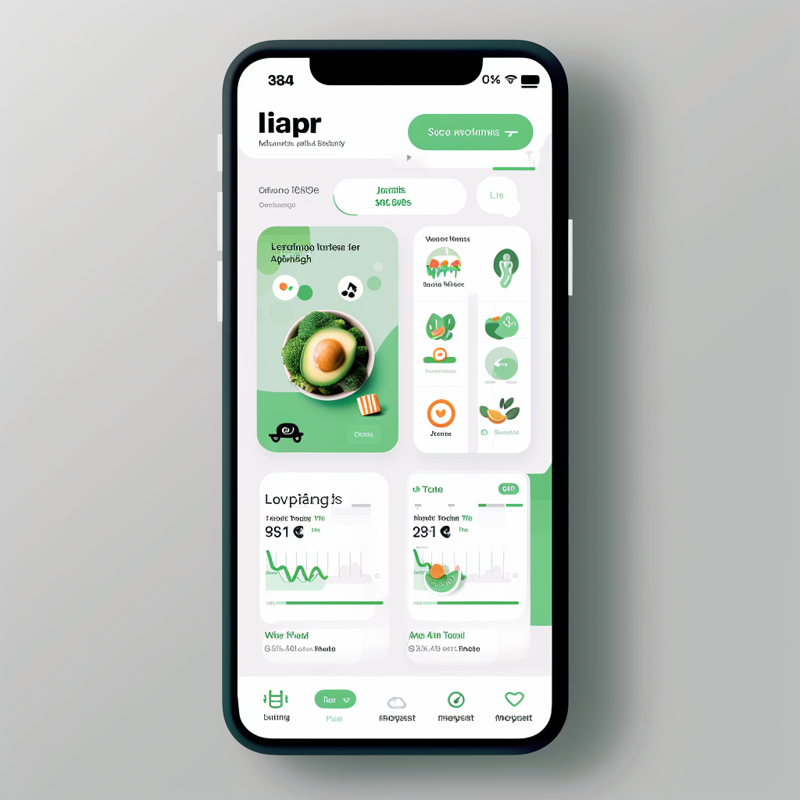Obrázek 20: Návrh designu vytvořený pomocí Midjourney
Poté jsem spustil práci ve Visual Studiu s Github Copilotem. Nutno zmínit, že Github Copilot pracuje lépe, pokud je CSS vložené přímo do HTML souboru, jelikož se lépe orientuje v jednom souboru a nedokáže příliš udržovat kontext mezi soubory. Github Copilot byl velice intuitivní nástroj, který dokáže kromě přijímání dotazů také predikovat kód, který chcete psát. Na následujícím obrázku lze vidět, jak navrhuje CSS pro spodní lištu poté, co jsem v HTML vytvořil element pro spodní lištu a nutno dodat, že již existuje dříve vytvořená horní lišta, kterou Copilot pro kontext napodoboval.
Pro tvorbu ikon jsem využil Magician, kdy jsem z Figmy exportoval ikony ve formátu PDF. Dále pro ilustrace jsem opět využil Midjourney, kdy jsem vystřihl ilustraci z původního designu, nechat Midjourney vytvořit dotaz na základě rozpoznání obrazu a nechal jej znovu vytvořit ve vyšším rozlišení. Dále jsem pomocí textového dotazu vytvořil jednoduché pozadí.
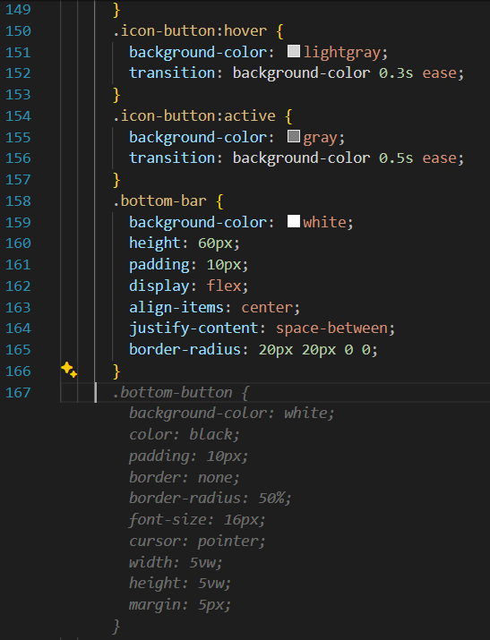Obrázek 21: Úspešná predikce kódu Github Copilotem
Jak Midjourney, tak Github Copilot byly skvělými nástroji a tento způsob tvorby se jeví jako realistický pro nasazení v průmyslu. Midjourney je nejlepší pro tvorbu inspirace a poté jednotlivých ilustračních prvků a Github Copilot je ze všech textových generátorů jeden z nejlepších pro psaní kódu i díky jeho integraci ve Visual Studiu. Práce trvala zhruba 90 minut, kdy určitou část zabralo i generování relativně velkého množství ikon v Magicianu. Avšak složitost práce bych ohodnotil osmi z deseti, jelikož práce s Github Copilotem byla přívětivá a ani ostatní softwary nečinily větší problémy při jejich práci. Design bych ohodnotil 7 z 10, jedná se o jednoduchý design, kdy některé prvky by mohly být vzhlednější a třeba některé ikony by mohly být v sjednocenějším designu, což je něco, co Magician neumí. Stále je však uživatelsky přívětivý
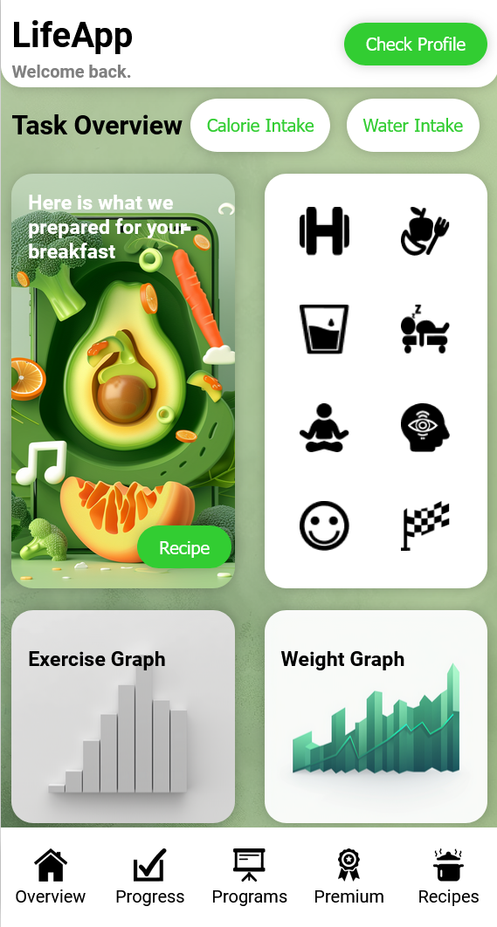Obrázek 22: Výsledný design vytvořený pomocí Midjourney, Github Copilot a Magician

Optimalizace UI
V této sekci zjišťuji zda lze použít umělou inteligenci k optimalizaci uživatelského rozhraní. K tomu využiji tři manuálně vzniklé projekty z předešlých kapitol.

Webové noviny a optimalizace pomocí Uizard
Pro tuto část jsem chtěl vyzkoušet jednu z proklamovaných schopností Uizardu a to, že se dokáže učit z předchozích designů. Nejprve jsem zadal screenshot manuálně vzniklých webových stran. Uizard vytvořil, až na opravdu malé a rychle opravitelné nedostatky, dokonalou kopii tohoto webu. Poté jsem do Uizard Autodesigneru zadal textový dotaz s tím, že bych se chtěl držet tohoto předchozího designu. Uizard dokázal vytvořit web v podobném stylu, ale ve vylepšeném přehlednějším rozložení.
Po několika pokusech jsem vybral ten nejlepší, přičemž generování v Uizardu zabere několik vteřin takže celý proces nezabral déle jak 10 minut. Jednoduchost práce bych ohodnotil deset z deseti a celkový design to povzneslo z původních tří bodů alespoň na sedm.

Módní e-shop a optimalizace pomocí Locofy a Github Copilot
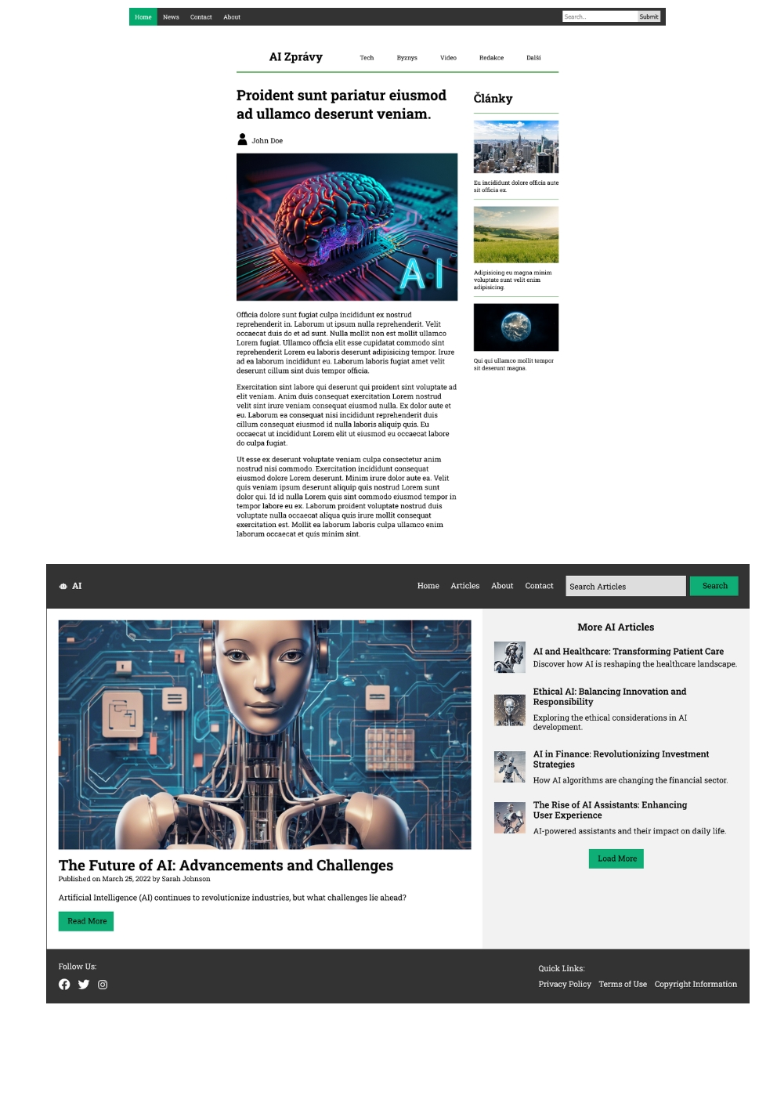Obrázek 23: Porovnání mezi původním a optimalizovaným designem
Pro optimalizaci e-shopu jsem vybral Figma plugin Locofy. Ten dokáže převést Figma design na kód. Krom toho zjednodušuje a optimalizuje rozdělení prvků do skupin, detekuje tlačítka, textová pole a další prvky, které byly zamýšleny pro interakci a zpřehledňuje systém jmen v projektu. Tento plugin má dva režimy: Classic, kdy umělá inteligence pouze rozpozná a navrhne změny a poté je uživatel musí schválit nebo sám označit chybějící a Lightning, který je v beta verzi, ale provede veškeré změny dle vlastního uvážení a je mnohem rychlejší.
Já jsem využil verzi Lightning, kdy v případě některých nežádoucích změn je mohu nepřijmout nebo přepsat. Locofy vygeneruje hotové HTML a CSS soubory. Je však schopný generovat i React, Next.js, Vue nebo Gatsby. Poté jsem některé nedostatky jako tlačítka reagující na stisk dokončil ve Visual Studio Code pomocí Github Copilotu. Jelikož se často jedná o jednoduché požadavky, tak byl Github Copilot velice užitečným nástrojem urychlujícím práci a dokázal si poradit jak s HTML tak i s CSS.
Proces zabral zhruba 30 minut, z čehož většina byla s Github Copilotem a menší část úpravami v Locofy. S oběma softwary se pracuje příjemně a obzvlášť Locofy je velice přehledné a optimalizace designu v něm probíhá krok po kroku velice metodicky. I Github Copilot byl velice užitečný nástroj, kdy dokázal každý dotaz splnit maximálně na druhý pokus, přičemž Github Copilot je velice intuitivní a rychlý nástroj a oprava chyb netrvá dlouho. Tudíž bych práci s těmito dvěma softwary ohodnotil osmi body z deseti. Tato optimalizace spočívala především ve funkčnosti webu a téměř se nesoustředila na vzhled a proto bych zvedl známku vzhledu z původních pěti na šest bodů, kvůli menším úpravám, především co se týče interakčnosti webu.

Lifestylová aplikace a optimalizace pomocí Anima
Tato optimalizace byla provedena pomocí Figma pluginu Anima, který dokáže převést Figma návrh do HTML, Reactu nebo Vue. Dále dokáže design optimalizovat pomocí několika nástrojů. Nástroj responsivní stránky dokáže zajistit responsivitu stránky mezi dvěma různými velikostmi stránky. Vstupní animace a efekty při najetí zajišťují animace, což je funkce, kterou valná většina všech doposud použitých nástrojů neumí. Dále nabízí možnost přídání elementu médií, jako je například video nebo GIF. Označení elementů na elementy pro textový vstup a nastavení tlačítka odeslat a dat, která se mají při jeho stisku odeslat.
Při optimalizaci této aplikace byly využity především funkce animací, které v původním designu chyběly. Samozřejmě byla využita i funkce převedení do kódu, která však v bezplatné verzi funguje pouze k vytvoření webu, který poté obsahuje prvky, které vyzývají uživatele k odběru softwaru Anima.
Práce byla do jisté míry monotónní, jelikož je třeba nastavit animaci přechodu zvlášť u každého jednoho prvku, u kterého si animaci přejeme mít. Celková práce zabrala 35 minut a obtížnost práce bych ohodnotil jako sedm z deseti, jelikož nebylo potřeba, žádné další práce kromě nastavování jednotlivých animací. Vzhled hodnotím o bod výše nežli původní design, protože se kromě již zmíněných animací příliš nezměnil.

Závěrečné porovnání všech metod
Všechny metody a jejich hodnocení jsou vyobrazeny v následující tabulce.
Z tabulky lze vyčíst, že všechny metody urychlily práci oproti metodám s manuálním návrhem UI. Nejrychlejší byla metoda za použití Uizard Autodesigneru. U této metody však nutno ještě doplnit, že jejím výstupem je pouze PNG soubor a nikoliv celý funkční web, jehož zpracování by trvalo mnohem déle. Na závěr této práce se mi podařilo získat placenou verzi Uizardu, přičemž jsem měl velké očekávání od funkce „převedení do CSS“. Byl jsem však zklamán, jelikož tato funkce nenabízí celkové převedení, ale pouze převedení každého prvku zvlášť a navíc každý prvek je statický, což znamená, že poloha každého jednoho prvku je určena parametry top a left v pixelech.
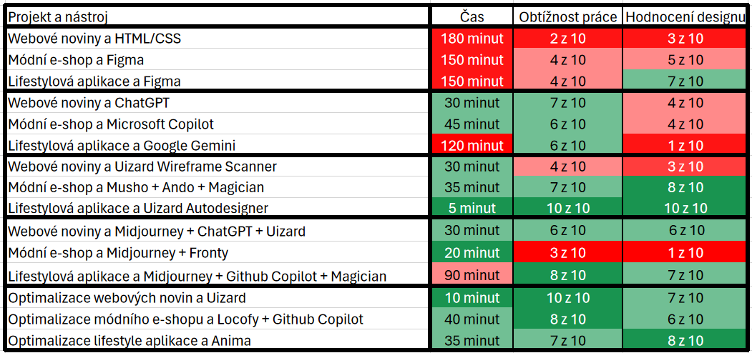Tabulka 1: Porovnání jednotlivých návrhových metod
Většina metod zkrátila čas na zhruba 35 minut a co se obtížnosti týče, tak práci téměř všechny metody usnadnily. Výjimkou zde je metoda Midjourney a Fronty, kdy takto nízká známka byla udělena především kvůli velice nekonzistentním výsledkům a nutnosti opakování generování v obou softwarech a druhou výjimkou je Uizard Wireframe Scanner, kdy tato funkce nefunguje bezchybně, je potřeba umět tvořit wireframy a i tak je většinou potřeba vygenerované weby nějakou dobu upravovat. Nejjednoduššími nástroji na používání byly Uizard Autodesigner a Github Copilot v jeden z testů byl na kombinaci Midjourney a Github Copilotu, ale mohu jednoznačně říct, že vytvoření grafického návrhu pomocí Uizard Autodesigneru a poté jeho tvorba s pomocí Github Copilotu je metoda, která má potenciál nejvíce urychlit tvorbu s nejvíce konzistentními výsledky.
Z tohoto experimentu také vyplynulo, že výkony jednotlivých jazykových modelů jsou srovnatelné, přičemž pro jejich podrobnější porovnání by byl nutný další průzkum. Je třeba však podotknout, že jazykové modely je spíše lepší použít jako zdroj informací, nežli přímo generátor uživatelsky přívětivých designů, jelikož je to pro jazykové modely v současné době obtížné.

Závěr
Cílem této práce bylo zjistit, zda lze pomocí umělé inteligence dnešní doby efektivně vytvářet uživatelské rozhraní a které nástroje jsou k tomu nejužitečnější. Tuto užitečnost lze rozdělit do tří skupin, které následně tvořily i hodnotící kritéria experimentu: časová úspora, zjednodušení procesu a vylepšení designu.
Všechny zde použité nástroje a metody splnily kritérium časové úspory. Některé nástroje vytvořily velmi znatelnou časovou úsporu a jiné naopak i přes použití těchto nástrojů zkracovaly produkční čas jen mírně. To bylo zapříčiněno především odlišnou mírou automatizace procesu, kdy například u textových generátorů bylo zapotřebí vytvářet kód blok za blokem a dotaz za dotazem a často bylo nutné vlastnoručně tyto designy opravovat či upřesňovat. Naopak u těch nejrychlejších nástrojů, jako je například Uizard, stačilo vytvořit jediný dotaz a celý proces byl automatizovaný bez jakéhokoliv zásahu. Jedno z častých zdržení při využití nástrojů, jako je Uizard nebo Figma pluginy, které jsou schopné generovat celé stránky či jejich prvky, vzniká v situaci, kdy je generován nepřesný, nesprávný či kvalitativně nedostačující výsledek, což vytváří nutnost opakovaného generování, které zabírá čas.
To navazuje k druhému kritériu, kterým byla obtížnost užití metody. Ta se sestává ze dvou hlavních částí. První je poměr manuální a automatizované práce a druhá je spolehlivost nástroje. Spolehlivostí je zde myšlena především schopnost vygenerovat žádaný výsledek při nízkém počtu pokusů. Jak již bylo zmíněno, u textových nástrojů byl poměr manuální práce vysoký a spolehlivost byla v porovnání s dalšími nástroji nižší, stále však na úrovni, kdy tyto nástroje práci usnadňovaly. Nejvyšší spolehlivost mezi textovými nástroji měl Github Copilot, který byl téměř vždy přesný v generování výsledků na základě dotazů a zvládal i predikci v doplňování kódu. Další nástroje vyžadovaly ve většině případů minimální počet manuálních zásahů. To, kde se tyto nástroje lišily, bylo v jejich spolehlivosti. Nejméně spolehlivým bylo Fronty, kdy pro vytvoření uspokojivého designu by bylo nutné generovat výsledek i v rámci desítek pokusů, což při relativně pomalém generování není praktické. Figma pluginy měly v tomto ohledu smíšené výsledky, kdy generování některých prvků často několik pokusů zabralo. Nejlepší výsledky měl Uizard, který v naprosté většině pokusů dokázal vygenerovat uspokojivý design na první či druhý pokus.
Posledním kritériem byl vzhled a funkčnost samotného designu. Textové generátory v tomto ohledu zaostávaly, jelikož bylo obtížné vytvořit některé složitější designové prvky. Tím jsem došel k závěru, že tyto nástroje jsou lepší používat jako zdroj informací, nežli pomocí nich přímo generovat kód (s vyjímkou Github Copilotu). Dobrým nástrojem bylo Midjourney za předpokladu, že se používá jako nástroj pro inspiraci designu nebo pro tvorbu prvků jako jsou pozadí nebo ilustrace.
Nástroje jako jsou Anima a Locofy schopné přeměnit grafický návrh do funkčního kódu, byly v rámci optimalizace designů velice užitečnými a práci urychlujícími nástroji a lze je doporučit.
Lze tedy říci, že současné AI nástroje mohou urychlit a při jejich správném užití i usnadnit proces tvorby a jsou schopné vylepšit finální produkt oproti manuální tvorbě uživatelského rozhraní. Nejužitečnějšími nástroji pro přímé generování obsahu k tvorbě uživatelského rozhraní jsou Uizard, Figma pluginy jako jsou Magician, Musho, Ando, Anima a Locofy, dále Github Copilot a Midjourney. Textové generátory jako ChatGPT, Microsoft Copilot a Google Geminy mají svojí nezastupitelnou roli jako rychlé a obsáhlé zdroje informací, což je také důležitou součástí pro proces tvorby uživatelského rozhraní, ale nejsou ideální pro přímé generování kódu v rámci tohoto procesu.

Použitá literatura
AKHMEDOV, Nurkhon, 2023. These 3 AI-Powered Figma plugins will automate your design process. Medium [online] [vid. 2024-01-15]. Dostupné z: https://bootcamp.uxdesign.cc/these-3-ai-powered-figma-plugins-will-automate-your-design-process-c387764f0087
ANTOSHKIN, Andrew a Jordan SINGER, 2023. Unlocking the Power of Magician AI in Figma: Your New UX Design Assistant. Medium [online] [vid. 2024-01-15]. Dostupné z: https://bootcamp.uxdesign.cc/unlocking-the-power-of-magician-ai-in-figma-your-new-ux-design-assistant-d4c001f5b639
CAO, Antonio, 2023. Ando - AI Copilot for Designers | Figma Community. Figma [online] [vid. 2024-01-15]. Dostupné z: https://www.figma.com/community/plugin/1145446664512862540/ando-ai-copilot-for-designers
COULTER, Martin, Greg BENSINGER a Greg BENSINGER, 2023. Alphabet shares dive after Google AI chatbot Bard flubs answer in ad. Reuters [online]. [vid. 2024-01-15]. Dostupné z: https://www.reuters.com/technology/google-ai-chatbot-bard-offers-inaccurate-information-company-ad-2023-02-08/
DEACON, Pamala B., 2020. UX and Ui Strategy: A Step by Step Guide on UX and Ui Design. B.m.: Independently Published. ISBN 9798580234182.
DON, Norman a Nielsen JAKOB, 1998. The Definition of User Experience (UX). Nielsen Norman Group [online] [vid. 2024-01-13]. Dostupné z: https://www.nngroup.com/articles/definition-user-experience/
DRAPKIN, Aaron, 2023. Google Bard vs ChatGPT: What’s the Best AI Chatbot in 2023? Tech.co [online]. [vid. 2024-01-15]. Dostupné z: https://tech.co/news/google-bard-vs-chatgpt
FIELD, Dylan, 2023. Figma and Adobe are abandoning our proposed merger | Figma Blog. Figma [online] [vid. 2024-03-12]. Dostupné z: https://www.figma.com/blog/figma-adobe-abandon-proposed-merger/
GALITZ, Wilbert O., 2007. The essential guide to user interface design: an introduction to GUI design principles and techniques. 3rd ed. Indianapolis, IN: Wiley Pub. ISBN 978-0-470-05342-3.
GEOCO, Tommy, Taylor PALMER a Jordan BOWMAN, 2023. 2023 Design Tools Survey. UX Tools [online] [vid. 2024-01-14]. Dostupné z: https://uxtools.co/survey/2023/
GERSHGORN, Dave, 2021. GitHub and OpenAI launch an AI Copilot tool that generates its own code - The Verge [online] [vid. 2024-01-15]. Dostupné z: https://www.theverge.com/2021/6/29/22555777/github-openai-ai-tool-autocomplete-code
GIL, Mayan, 2023. A comprehensive guide to Uizard AI Features: UI/UX Design Solution [online] [vid. 2024-01-15]. Dostupné z: https://www.linkedin.com/pulse/comprehensive-guide-uizard-ai-features-uiux-design-solution-ichlf
GREENGARD, Samuel, 2022. ChatGPT: Understanding the ChatGPT AI Chatbot. eWEEK [online] [vid. 2024-01-15]. Dostupné z: https://www.eweek.com/big-data-and-analytics/chatgpt/
HAHNE, Florian, Wolfgang HUBER, Robert GENTLEMAN a Seth FALCON, 2008. Bioconductor Case Studies [online]. New York, NY: Springer New York [vid. 2023-12-11]. ISBN 978-0-387-77239-4. Dostupné z: doi:10.1007/978-0-387-77240-0
HINTON, Geoffrey, 2009. Deep belief networks. Scholarpedia [online]. 4(5), 5947. ISSN 1941-6016. Dostupné z: doi:10.4249/scholarpedia.5947
HSIAO, Sissie, 2024. Bard becomes Gemini: Try Ultra 1.0 and a new mobile app today. Google [online] [vid. 2024-04-03]. Dostupné z: https://blog.google/products/gemini/bard-gemini-advanced-app/
CHANDRA, Akshay L., 2022. McCulloch-Pitts Neuron — Mankind’s First Mathematical Model Of A Biological Neuron. Medium [online] [vid. 2023-12-04]. Dostupné z: https://towardsdatascience.com/mcculloch-pitts-model-5fdf65ac5dd1
CHEE, Foo Yun, 2023. Adobe’s Figma deal faces EU competition investigation. Reuters [online]. [vid. 2024-03-12]. Dostupné z: https://www.reuters.com/markets/deals/adobes-figma-deal-may-restrict-competition-eu-antitrust-regulators-say-2023-08-07/
CHECHIQUE, Edward, 2023. Midjourney for UI design: Prompts, tips, and ethics. LogRocket Blog [online]. [vid. 2024-01-15]. Dostupné z: https://blog.logrocket.com/ux-design/midjourney-ui-design/
JOHNSON, Khari, 2020. Meena is Google’s attempt at making true conversational AI. VentureBeat [online]. [vid. 2024-01-15]. Dostupné z: https://venturebeat.com/ai/meena-is-googles-attempt-at-making-true-conversational-ai/
KRUPPA, Miles a Sam SCHECHNER, 2023. How Google Became Cautious of AI and Gave Microsoft an Opening. Wall Street Journal [online]. [vid. 2024-01-15]. ISSN 0099-9660. Dostupné z: https://www.wsj.com/articles/google-ai-chatbot-bard-chatgpt-rival-bing-a4c2d2ad
KŘIVAN, Miloš, 2021. Umělé neuronové sítě. první vydání. Praha: Oeconomica.
KUJALA, Sari, Virpi ROTO, Kaisa VÄÄNÄNEN-VAINIO-MATTILA, Evangelos KARAPANOS a Arto SINNELÄ, 2011. UX Curve: A method for evaluating long-term user experience. Interacting with Computers [online]. 23(5), 473–483. ISSN 09535438. Dostupné z: doi:10.1016/j.intcom.2011.06.005
LECUN, Yann, B. BOSER, J. S. DENKER, D. HENDERSON, R. E. HOWARD, W. HUBBARD a L. D. JACKEL, 1989. Backpropagation Applied to Handwritten Zip Code Recognition. Neural Computation. 1989(1), 541–551.
LOKTIONOVA, Margarita, 2023. Copywriting 101: The Ultimate Guide to Creating Effective Copy. Semrush [online] [vid. 2024-01-13]. Dostupné z: https://www.semrush.com/goodcontent/content-marketing-blog/copywriting/
MA, Xinran, 2024. How to use Musho AI to generate UI. Medium [online] [vid. 2024-04-03]. Dostupné z: https://bootcamp.uxdesign.cc/how-to-use-musho-ai-to-generate-ui-9b986cef59ad
MARSH, Joel a José MARZÁN, 2016. UX for beginners. First edition. Beijing Sebastopol: O’Reilly. ISBN 978-1-4919-1268-3.
MEHDI, Yusuf, 2023. Reinventing search with a new AI-powered Microsoft Bing and Edge, your copilot for the web. The Official Microsoft Blog [online] [vid. 2024-01-15]. Dostupné z: https://blogs.microsoft.com/blog/2023/02/07/reinventing-search-with-a-new-ai-powered-microsoft-bing-and-edge-your-copilot-for-the-web/
MINSKY, Marvin a Seymour A. PAPERT, 1972. Perceptrons: an introduction to computational geometry. 2. print. with corr. Cambridge/Mass.: The MIT Press. ISBN 978-0-262-13043-1.
PALMER, Annie, 2022. Adobe shares plunge on deal to acquire design platform Figma for $20 billion. CNBC [online] [vid. 2024-03-12]. Dostupné z: https://www.cnbc.com/2022/09/15/adobe-to-acquire-design-platform-figma-for-20-billion.html
PAN, Chao, 2016. Deep learning fundamentals: an introduction for beginners. B.m.: Create Independent.
PICHAI, Sundar, 2023. An important next step on our AI journey. Google [online] [vid. 2024-01-15]. Dostupné z: https://blog.google/technology/ai/bard-google-ai-search-updates/
POULIOT, Andrew, 2023. Magician | Figma Community. Figma [online] [vid. 2024-01-15]. Dostupné z: https://www.figma.com/community/plugin/1151890004010191690/magician
PYLE, Dorian, 1999. Data preparation for data mining. San Francisco: Morgan Kaufmann publ. ISBN 978-1-55860-529-9.
RADFORD, Antoinette a Zoe KLEINMAN, 2023. ChatGPT can now access up to date information [online]. [vid. 2024-05-07]. Dostupné z: https://www.bbc.com/news/technology-66940771
RIBAS, Jordi, 2023. Building the New Bing [online] [vid. 2024-01-15]. Dostupné z: https://blogs.bing.com/search-quality-insights/february-2023/Building-the-New-Bing
ROSENBLATT, Frank, 1957. The perceptron - A perceiving and recognizing automaton. 85-460–1. Ithaca, New York: Cornell Aeronautical Laboratory.
RUMELHART, David E., Geoffrey E. HINTON a Ronald J. WILLIAMS, 1986. Learning representations by back-propagating errors. Nature [online]. 323(6088), 533–536. ISSN 0028-0836, 1476-4687. Dostupné z: doi:10.1038/323533a0
SHARMA, Sagar, 2022. Activation Functions in Neural Networks. Medium [online] [vid. 2023-12-11]. Dostupné z: https://towardsdatascience.com/activation-functions-neural-networks-1cbd9f8d91d6
SCHULMAN, John, Filip WOLSKI, Prafulla DHARIWAL, Alec RADFORD a Oleg KLIMOV, 2017. Proximal Policy Optimization Algorithms [online]. [vid. 2024-01-15]. Dostupné z: doi:10.48550/ARXIV.1707.06347
SCHUMACHER, Devin, 2023. Fronty. SERP AI [online] [vid. 2024-01-15]. Dostupné z: https://serp.ai/tools/fronty/
SCHWARZ, Daniel, 2017. Jump Start Adobe XD. B.m.: SitePoint Pty Ltd. ISBN 978-1-4920-2066-0.
SINGER, Jordan, 2023. Introducing Magician [online] [vid. 2024-01-15]. Dostupné z: https://blog.diagram.com/p/introducing-magician
SISCO, Josh, 2022. DOJ takes aim at Adobe’s $20 billion deal. POLITICO [online] [vid. 2024-03-12]. Dostupné z: https://www.politico.com/news/2022/11/02/doj-review-adobe-20-billion-figma-deal-00064671
SOUTH, Cole, 2023. Midjourney Prompt Generator [online] [vid. 2024-01-15]. Dostupné z: https://promptfolder.com/midjourney-prompt-helper/
STAIANO, Fabio, 2022. Designing and Prototyping Interfaces with Figma: Learn essential UX/UI design principles by creating interactive prototypes for mobile, tablet, and desktop. B.m.: Packt Publishing Ltd. ISBN 978-1-80056-192-2.
UIZARD, 2023. Sketching guide – Uizard [online] [vid. 2024-04-02]. Dostupné z: https://app.uizard.io/sketching-guide
UNGER, Russ a Carolyn CHANDLER, 2009. A project guide to UX design: for user experience designers in the field or in the making. Berkeley, CA: New Riders. Voices that matter. ISBN 978-0-321-60737-9.
VYNCK, Gerrit De a Nitasha TIKU, 2024. Google takes down Gemini AI image generator. Here’s what you need to know. Washington Post [online]. [vid. 2024-04-03]. ISSN 0190-8286. Dostupné z: https://www.washingtonpost.com/technology/2024/02/22/google-gemini-ai-image-generation-pause/
WAKEFIELD, Katrina, 2022. A guide to the types of machine learning algorithms [online] [vid. 2023-12-11]. Dostupné z: https://www.sas.com/en_gb/insights/articles/analytics/machine-learning-algorithms.html
WIGGERS, Kyle, 2022. Google details its latest language model and AI Test Kitchen. TechCrunch [online]. [vid. 2024-01-15]. Dostupné z: https://techcrunch.com/2022/05/11/google-details-its-latest-language-model-and-ai-test-kitchen-a-showcase-for-ai-research/
WILLIAMS, Dan, 2022. Artificial neural networks are making strides towards consciousness, according to Blaise Agüera y Arcas. The Economist [online]. [vid. 2024-01-15]. ISSN 0013-0613. Dostupné z: https://www.economist.com/by-invitation/2022/09/02/artificial-neural-networks-are-making-strides-towards-consciousness-according-to-blaise-aguera-y-arcas
WOOD, Thomas, 2019. Feed Forward Neural Network. DeepAI [online] [vid. 2023-12-11]. Dostupné z: https://deepai.org/machine-learning-glossary-and-terms/feed-forward-neural-network

